Universidade Estadual de Maringá

Centro de Tecnologia

Departamento de Informática

Pós Graduação em Ciência da Computação

**LEIA Reader**

**(Leitor Experimental para Inclusão e Acessibilidade)**

***Workflows* de Requisitos, Análise, Projeto e Implementação**

Alunos: Cláudia Tupan Rosa pg402908

Cristiane Alves Estevo da Silva pg402909

José Fernando Tavares pg402916

Professor: Dr. Edson Oliveira Junior

Disciplina: Engenharia de Software

Maringá - Pr.

Fevereiro / 2021

**SUMÁRIO**

**Lista de Figuras** **6**

**1. Workflow de Requisitos** **7**

**1.1 Modelagem de Negócios** **7**

1.1.1 Visão de Negócios (diagrama de pacotes) 8

1.1.2 Descrição Geral do Sistema 9

1.1.3 Modelo de Objetos de Negócio 10

1.1.3.1 O formato ePub 10

**1.2 Captura de Requisitos** **13**

Esta seção apresenta o Modelo de Casos de Uso e suas respectivas descrições. Em seguida, descreve as siglas e termos específicos no Glossário. Posteriormente, aborda sobre a descrição da Arquitetura Inicial do Sistema e por fim, as interfaces do protótipo. 13

1.2.1 Modelo de Casos de Uso 13

1.2.1.1 Descrição Detalhada dos Casos de Uso 14

1.2.2 Glossário 19

1.2.3 Tabela de Operações em Conceitos 23

1.2.4 Tabela de Consultas em Conceitos 23

1.2.5 Descrição da Arquitetura Inicial 23

1.2.5.1 Parser Conteúdo 24

1.2.5.2 Carregamento do Livro 24

1.2.5.3 Gerenciamento de Configuração 25

1.2.5.5 Gerenciamento de anotações 25

1.2.5.6 Gerenciamento de áudios 25

1.2.6 Protótipo das Interfaces (para cada Ator) 25

1.2.6.1 Tela inicial 25

1.2.6.2 Tela com o livro disponível para leitura 26

1.2.6.3 Tela Cheia 27

1.2.6.3 Tela da Interface de Configuração 29

1.2.6.4 Tela da Interface de Navegação 30

**2. Workflow de Análise** **31**

2.1 Diagrama de Classes de Análise 31

2.1.1 Visão de cada Caso de Uso (Classes de cada Caso de Uso) 31

2.2 Captura de Realização dos Casos de Uso (Diagrama de Comunicação) 39

2.3 Descrição da Arquitetura (pacotes de análise e pacotes de serviço) 46

2.4 Visão Global (Classes Consolidadas) 46

**Referências** **48**

**APÊNDICE A – Documento de Requisitos** **49**

**Sumário** **51**

**Revisões** **54**

**1 Introdução** **55**

1.1 Objetivo do Documento 55

1.2 Escopo do Produto 55

1.3 Público-Alvo 56

1.4 Definições, Acrônimos e Abreviações 56

1.5 Convenções 56

**2. Visão Geral** **57**

2.1 Perspectiva do Produto 57

2.2 Funcionalidade do produto 57

2.3 Usuários 57

2.4 Ambiente Operacional 57

2.5 Restrições de Projeto e Implementação 58

2.6 Documentação do Usuário 58

2.7 Suposições e Dependências 58

**3. Especificação das Interfaces Externas** **59**

3.1 Interfaces de Usuário 59

3.2 Interfaces de Hardware 61

3.3 Interface de Software 61

3.4 Interface de Comunicação 61

**4. Requisitos Funcionais** **62**

4.1 RF01 62

4.2 RF02 62

4.3 RF03 62

4.4 RF04 62

4.5 RF05 62

4.6 RF06 62

4.7 RF07 62

4.8 RF08 62

4.9 RF09 62

4.10 RF10 63

4.11 RF11 63

4.12 RF12 63

4.13 RF13 63

4.14 RF14 63

4.15 RF15 63

4.16 RF16 63

4.17 RF17 63

4.18 RF18 63

4.19 RF19 63

4.20 RF20 63

4.21 RF21 64

4.22 RF22 64

4.23 RF23 64

4.24 RF24 64

4.25 RF25 64

4.26 RF26 64

4.27 RF27 64

**5. Requisitos Complementares** **65**

5.1 RC01 65

5.2 RC02 65

5.3 RC03 65

5.4 RC04 65

5.5 RC05 65

5.6 RC06 65

5.7 RC07 65

5.8 RC08 65

5.9 RC09 65

5.10 RC10 65

5.11 RC11 66

5.12 RC12 66

5.13 RC13 66

5.14 RC14 66

5.15 RC15 66

5.16 RC16 66

5.17 RC17 66

5.18 RC18 66

5.19 RC19 66

5.20 RC20 66

5.21 RC21 67

**6. Requisitos Não-Funcionais** **68**

6.1 Requisitos de Desempenho 68

6.1.1 RNF01 - Tempo de Resposta 68

6.1.2 RNF02 - Usuários Simultâneos 68

6.2 Requisitos de Segurança 68

6.2.1 RNF03 - Privacidade 68

6.2.2 RNF04 - Controle de Sessão 68

6.3 Atributos de Qualidade do Software 68

6.3.1 RNF05 - Usabilidade 68

6.3.2 RNF06 - Portabilidade 68

**7. Matriz de Rastreabilidade** **70**

**8. Técnicas de Elicitação** **71**

8.1 Formulário de pesquisa 71

8.2 Entrevista 72

**ANEXO I** **73**

**ANEXO II** **83**

# Lista de Figuras

Figura 1 - Modelo de Negócio 5

Figura 2 - Modelo de Objeto de Negócio 6

Figura 3 - Típica estrutura de um arquivo ePub 3 9

Figura 4 - Modelo de Caso de Uso 10

Figura 5 - Arquitetura Inicial do Sistema 20

Figura 6 - Tela Inicial do Sistema 22

Figura 7 - Tela de Apresentação do Sistema com o livro disponível 23

Figura 8 - Ícone Visualização em Tela Cheia 24

Figura 9 - Tela de Visualização do Livro em Tela Cheia 24

Figura 10 - Ícone com Opções de Configurações 25

Figura 11 - Barra de Ferramentas para Configurações 25

Figura 12 - Ícone para Navegação entre Capítulos 26

Figura 13 - Menu para Seleção de Capítulos 26

# 1. Workflow de Requisitos

O conceito de *Workflow* evoluiu a partir da noção de tarefas realizadas no contexto de processos de fabricação e escritório. Surgiu com o objetivo de aumentar a eficiência na produtividade e melhorar os processos. No contexto da tecnologia da informação, os processos são automatizados parcialmente ou na íntegra, com isso as regras praticadas por humanos agora são realizadas por programas de computadores [1].

Os *workflows* são muito úteis para auxiliar na elicitação de requisitos, no entanto podendo ser utilizados durante todo o processo de desenvolvimento [2].

Este capítulo apresenta a Modelagem de Negócios que engloba o diagrama de pacotes, a Descrição Geral do Sistema e o modelo de Objetos de Negócio. Em seguida, aborda sobre as Capturas de Requisitos apresentando Diagramas de Casos de Uso e suas respectivas descrições.

## 1.1 Modelagem de Negócios

O Censo Demográfico do IBGE mostra que existem no Brasil, cerca de seis milhões de deficientes visuais, destes 92% se declararam com baixa visão e 8% se declararam como deficiente visual total [3]. Após a criação do alfabeto em braille (1854) grandes passos foram dados no percurso do desenvolvimento de materiais de apoio ao ensino específico a estas pessoas e nos últimos anos aconteceu uma revolução no acesso à educação, à leitura e também à tecnologia por parte dos deficientes visuais.

Para atender esse público já existem várias organizações internacionais empenhadas em disponibilizar livros acessíveis em plataforma digital. Entre elas, um sistema chamado DAISY (Digital Accessible Information System) ou Sistema de Informação Acessível Digital, com mais de 150 parceiros em todo o mundo com o intuito de melhorar o acesso à leitura para essas pessoas [4].

Neste contexto, encontramos o conceito de Acessibilidade, que deve permitir a participação de tais pessoas em atividades que incluam o uso de produtos, serviços e comunicação utilizando benefícios oferecidos pela sociedade [5]. Para suprir essa necessidade, devem existir sistemas, produtos e serviços que viabilizem autonomia e segurança durante sua utilização por pessoas portadoras de qualquer tipo de deficiência.

Diante do exposto, é apresentado o software LEIA Reader (Leitor Experimental para Inclusão e Acessibilidade), cujo objetivo é oferecer uma forma de acesso à leitura de material através da internet, à pessoas portadores de diferentes deficiências, incluindo baixa visão e portadores de cegueira.

O sistema deve realizar o carregamento de um livro no dispositivo do usuário no formato ePub, oferecendo a ele condições viáveis para melhorar significativamente sua leitura.

### 1.1.1 Visão de Negócios (diagrama de pacotes)

A Gestão de Biblioteca Pessoal permite a realização do upload de arquivos a partir do dispositivo do usuário que, antecipadamente, deve fazer a aquisição deste material/livro.

Os livros permanecem no computador do usuário e a gestão de biblioteca pessoal se responsabiliza pela exibição do conteúdo em uma interface de navegação intuitiva permitindo a leitura do conteúdo ou sua audição através de uma leitura sintetizada.

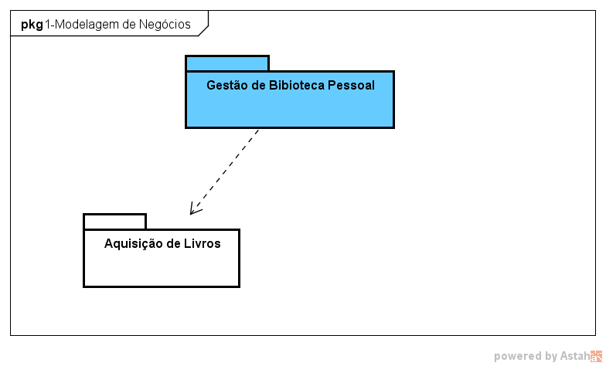

Figura 1: Modelo de Negócio - fonte: autoria própria

### 1.1.2 Descrição Geral do Sistema

O sistema LEIA Reader apresenta uma interface que permite ao usuário configurar o ambiente de leitura conforme suas necessidades.

As configurações abrangem mudança no contraste, tipografia da fonte, cor de fundo e de fonte, alteração no espaçamento entre letras, palavras e linhas.

Disponibiliza também a opção de leitura sintetizada TTS (*text to speech*) e recurso *sleep* que interrompe a leitura caso o leitor adormeça.

### 1.1.3 Modelo de Objetos de Negócio

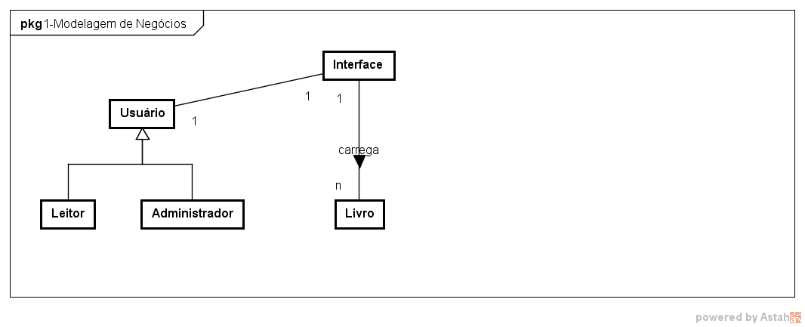

Figura 2: Modelo de Objeto de Negócio - fonte: autoria própria

O usuário do sistema pode ser leitor ou administrador. Ambos acessam a interface do aplicativo (*Webapp*) para acessar o livro em formato ePub.

### 1.1.3.1 O formato ePub

O formato ePub vem impondo-se como formato padrão para os livros digitais, sobretudo por ser fluido, permitindo a adaptação do conteúdo para diferentes tamanhos e formas de telas dos vários aparelhos. Nesse sentido, ele difere do PDF, que é bastante estático, uma vez que representa fielmente a estrutura original da página. O ePub é o complemento ideal para o PDF. O ePub é um arquivo ZIP compactado (com extensão .epub), que contém alguns arquivos e diretórios, cada um com uma função específica. Cada elemento do arquivo ePub é criado com base em certas normas internacionais estabelecidas pelo W3C (*World Wide Web Platform*).

Esse formato foi publicado em 2007 pelo *International Digital Publishing Forum* (IDPF). O IDPF foi uma associação que reunia os principais operadores no setor da editoria digital e empresas relacionadas a esse mercado. Entre os membros estavam grande empresas (Apple, Google, Sony, IBM, Agfa), editores (Santillana, O'Reilly, McGraw-Hill, HarperCollins), associação de editores (canadense, norte-americana e italiana), livrarias (Barnes & Noble, Simon & Schuster) e fornecedores de serviços (Integra, Aptara, Kobo, Simplíssimo Livros). Uma lista completa é ainda possível obter em: <http://idpf.org/membership/members>.

O objetivo do consórcio era promover e desenvolver o setor da editoria digital, apoiando e incentivando a adoção de formatos padrões reconhecidos por todos.

O formato ePub é, portanto, o resultado produzido em comum acordo entre os membros do IDPF em 2007, mas tem suas raízes já em 1999 quando o Open E-book Forum — que depois deu origem ao IDPF — lançou uma especificação **[6]** para livros digitais chamada OEB (*Open E-book Publication Structure*), o embrião de uma das especificações que compõem o ePub, a OPS *(Open Package System)*.

Em 2017 houve uma mudança nos rumos do formato ePub. O consórcio IDPF (*International Digital Publishing Forum*) uniu-se com o W3C (*Word Wide Web Platform*). Esta união tinha sido anunciada e estudada desde 2016, quando integrantes do IDPF e interessados foram convidados a dar feedback sobre a união e foi disponibilizada uma FAQ (*Frequently Asked Questions)* sobre a questão, que finalmente no dia 18 de janeiro 2017 foi sancionada em um encontro no *Digital Book World* (Nova York City). Na prática, o IDPF deixou de existir unindo-se definitivamente ao W3C com o propósito de dar continuidade ao trabalho de produção das especificações do ePub.

A palavra ePub é a composição de *Eletronic Publication*. A ideia de usar o “*eletronic*” foi uma escolha ponderada, pois visava apresentar o ePub como um formato padrão para outros modelos de publicações, além dos livros.

O arquivo neste formato é composto por diversas partes sendo a principal delas o conteúdo em HTML5 formatado por um ou mais arquivos CSS (*Cascading Style Sheets*). O conteúdo pode possuir arquivos de imagens, áudio, vídeo, fontes nos formatos aceitos pelos padrões Web.

É possível ainda que um ePub carregue informações de sincronização entre áudio e texto usando as especificações SMIL (*Synchronized Multimedia Integration Language*). Este arquivo XML serve de ponte entre um texto HTML e um arquivo de áudio, conectando os dois através de IDs (identificadores) únicos marcados no arquivo HTML que são sincronizados com o áudio por um *timer*.

Este conteúdo possui obrigatoriamente um sistema de navegação representado por um arquivo *nav.xhtml* que utiliza o *tag* *<nav>* do HTML5. A navegação pelo conteúdo é feita por meio de link para o conteúdo, possui um sistema de lista de páginas (*pagelist*) e um sistema de marcação de páginas (*landmarks*).

Todo o conteúdo do ePub é organizado por um documento de pacote (*Package Document*) cuja especificações são encontradas aqui: [Package Document](https://www.w3.org/publishing/epub32/epub-packages.html). O *Package Document* carrega esta informações:

***metadatada***: informações sobre o conteúdo, como título, autor, data de publicação, língua principal, e informações sobre renderização do conteúdo, como por exemplo, se o *software* leitor usará uma renderização de *layout* fluido ou fixo. Além disso, contém informações sobre as características de acessibilidade do arquivo.

***manifest***: incorpora todas as informações sobre os objetos presentes dentro do ePub. É fundamental para o *software* leitor ler estas informações para poder apresentar e encontrar corretamente os arquivos.

***spine***: indica a ordem de apresentação dos arquivos HTML, além de carregar informações sobre ordem de renderização, posicionamento (direita/esquerda) e apresentação ou não do conteúdo.

Para o empacotamento do conteúdo o ePub possui algumas especificações [[OCF 3.2](https://www.w3.org/publishing/epub32/epub-ocf.html#sec-container-zip)]. Em prática possui uma pasta chamada *META-INF* com um arquivo *container.xml*. Nele está especificado qual é o nome do arquivo que tem a função de ser o *Package Document*. Nesta pasta podem estar presentes informações de criptografias de fontes ou de conteúdos.

Enfim, um arquivo *mimetype* define o formato. Este arquivo não é compactado junto com os outros que são compactados seguindo as especificações zip.

Figura 3: Típica estrutura de um arquivo ePub 3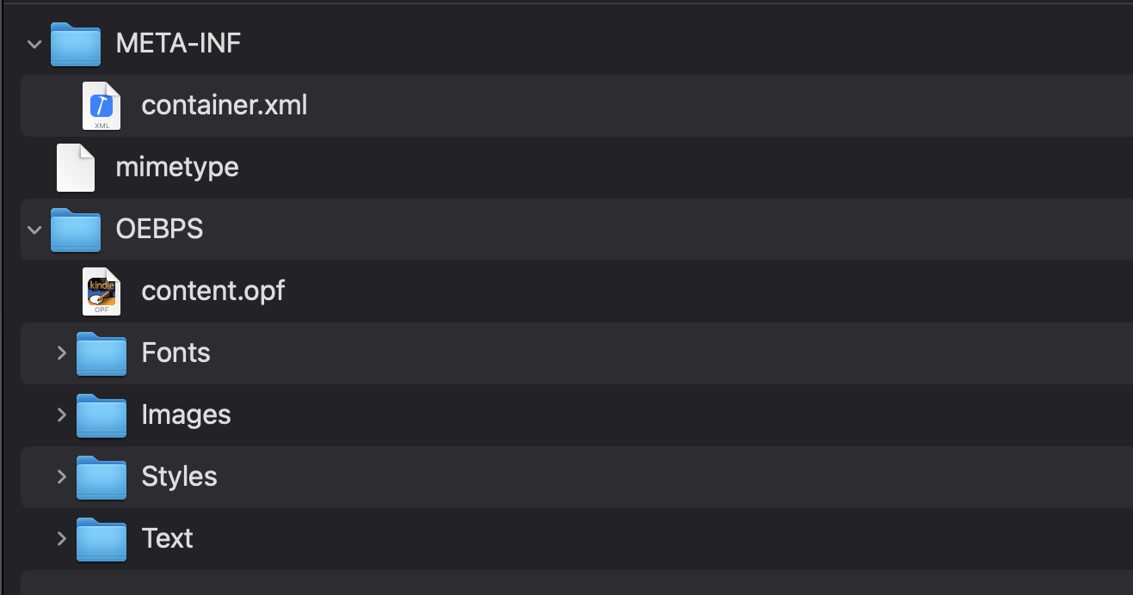

## 1.2 Captura de Requisitos

### Esta seção apresenta o Modelo de Casos de Uso e suas respectivas descrições. Em seguida, descreve as siglas e termos específicos no Glossário. Posteriormente, aborda sobre a descrição da Arquitetura Inicial do Sistema e por fim, as interfaces do protótipo.

### 1.2.1 Modelo de Casos de Uso

A figura 4 apresenta os Casos de Uso que serão realizados pelos usuários do sistema que são: Leitor e Administrador. Ambos terão acesso às mesmas funcionalidades do sistema, no entanto, o administrador auxilia nas especificações do aplicativo.

Os casos de uso apresentados no modelo englobam desde o carregamento do livro na interface do sistema até as funcionalidades de alteração de interface de visualização de acordo com as preferências do leitor/administrador.

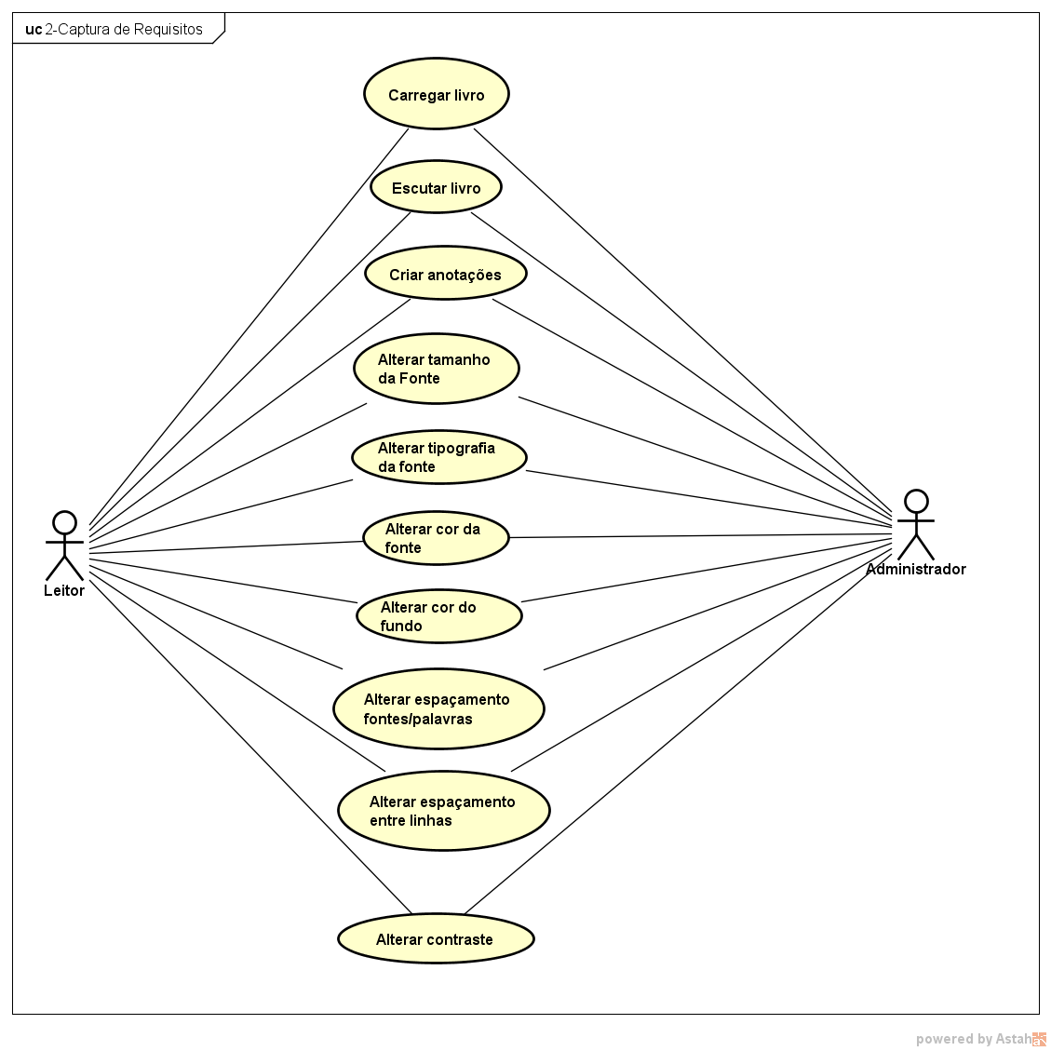

Figura 4: Modelo de Caso de uso - fonte: autoria própria

#### 1.2.1.1 Descrição Detalhada dos Casos de Uso

**Número** 01

**Caso de Uso**: Carregar Livro.

**Descrição**: Este caso de uso descompacta, processa, valida e visualiza os arquivos.

**Ator**: Leitor e Administrador.

**Pré-condição**: O webapp deverá estar no dispositivo do usuário.

**Pós-condição**: O livro carregado na íntegra na interface do *webapp*.

**Fluxo Principal**:

1. O ator seleciona o livro que deseja abrir e o arrasta para a tela de apresentação inicial do sistema iniciando o caso de uso. Este arquivo carregado está compactado;
2. O sistema descompacta o arquivo carregado na interface;
3. O sistema carrega o arquivo principal (*content.opf*) que contém informações relacionadas a organização do arquivo ePub;
4. O sistema faz a validação dos metadados, localização dos arquivos e informações da ordem de leitura;
5. O sistema carrega o arquivo *manifest* para identificar se as fontes estão encriptadas ou não;
6. O sistema lê o texto do livro que está em HTML;
7. O sistema lê o arquivo *nav.XHTML* verificando sumário, imagens, fontes e áudios relacionados;
8. O sistema lê o arquivo CSS e configura o livro de acordo com as especificações;
9. O sistema lê o arquivo *spinne* e carrega os elementos (texto e imagens) do livro na ordem que deve ser apresentado.

**Tratamento das Exceções:**

1. Caso o livro não tenha extensão .epub, o sistema emite a mensagem: “Formato inválido! Selecione um arquivo no formato .epub.”.
2. Caso o sistema não encontre o arquivo content.opf emite a mensagem: “Arquivo content.opf não encontrado! Carregar livro novamente!”.
3. Caso o sistema não encontre o arquivo manifest emite a mensagem: “Arquivo *manifest* não encontrado! Carregar livro novamente!”.
4. Caso o sistema não encontre o arquivo *nav.XHTML* emite a mensagem: “Arquivo nav.XHTML não encontrado! Carregar livro novamente!”.
5. Caso o sistema não encontre o arquivo CSS emite a mensagem: “Arquivo corrompido! Carregar livro novamente!”.
6. Caso o sistema não encontre o arquivo *spinne* emite a mensagem: “Arquivo corrompido! Carregar livro novamente!”.

**Número** 02

**Caso de Uso**: Escutar livro.

**Descrição**: Este caso de uso disponibiliza o conteúdo do livro para audição.

**Ator**: Leitor e Administrador

**Pré-condição**: O livro carregado na íntegra na interface do *webapp* e opções de áudio do livro disponíveis.

**Pós-condição**: Leitor pode ouvir livro.

**Fluxo Principal**:

1. O sistema lê o arquivo *smil* e vincula com o texto equivalente.
2. O ator configura as opções de áudio de acordo com suas preferências.
3. O ator seleciona o parágrafo inicial para audição.
4. O sistema inicia a “leitura” do parágrafo selecionado.

**Tratamento das Exceções:**

1. Caso o sistema não encontre o arquivo *smil* emitirá uma mensagem: “Opção não disponível!”.

**Número** 03

**Caso de Uso**: Criar anotações

**Descrição**: Este caso de uso cria (insere, altera e deleta) as anotações realizadas pelo ator.

**Ator**: Leitor e Administrador.

**Pré-condição**: O livro carregado na íntegra na interface do *webapp*.

**Pós-condição**: As anotações realizadas nos respectivos trechos do conteúdo do livro.

**Fluxo Principal**:

1. O ator seleciona o parágrafo ou palavra que deseja vincular a anotação.
2. O sistema abre uma caixa de diálogo para digitação do texto.
3. O sistema salva o texto digitado vinculado a seleção do item 1.

**Tratamento das Exceções:**

1. Caso a anotação já exista para o parágrafo ou palavra selecionada o ator poderá alterar ou excluir o texto já existente.

**Número** 04

**Caso de Uso**: Alterar tamanho da fonte.

**Descrição**: Este caso de uso altera o tamanho da fonte de acordo com sua preferência.

**Ator**: Leitor e Administrador

**Pré-condição**: O livro carregado na íntegra na interface do *webapp*.

**Pós-condição**: As configurações realizadas e salvas pelo usuário exibem o texto acordando com suas preferências.

**Fluxo Principal**:

1. O ator clica na opção para aumentar a fonte.
2. O sistema abre um menu exibindo as opções.
3. O ator seleciona o tamanho de acordo com sua preferência.

**Tratamento das Exceções:** Não se aplica.

**Número** 05

**Caso de Uso**: Alterar tipografia da fonte.

**Descrição**: Este caso de uso altera a tipografia da fonte de acordo com sua preferência.

**Ator**: Leitor

**Pré-condição**: O livro carregado na íntegra na interface do *webapp*.

**Pós-condição**: A tipografia da fonte alterada.

**Fluxo Principal**:

1. O ator clica no ícone Configurações.
2. O ator seleciona a opção para alterar a tipografia da fonte.
3. O sistema abre um menu exibindo as opções tipográficas.
4. O ator seleciona o tamanho de acordo com sua preferência.

**Tratamento das Exceções:** Não se aplica.

**Número** 06

**Caso de Uso**: Alterar cor da fonte.

**Descrição**: Este caso de uso altera a cor da fonte.

**Ator**: Leitor

**Pré-condição**: O livro carregado na íntegra na interface do *webapp*.

**Pós-condição**: A cor da fonte alterada.

**Fluxo Principal**:

1. O ator clica no ícone Configurações.
2. O ator seleciona a opção para alterar a tipografia da fonte.
3. O sistema abre uma caixa de diálogo com as opções de cores.
4. O ator seleciona a cor de acordo com sua preferência.

**Tratamento das Exceções:** Não se aplica.

**Número** 07

**Caso de Uso**: Alterar cor do fundo.

**Descrição**: Este caso de uso altera a cor do fundo.

**Ator**: Leitor e Administrador

**Pré-condição**: O livro carregado na íntegra na interface do *webapp*.

**Pós-condição**: A cor do fundo alterada.

**Fluxo Principal**:

1. O ator clica no ícone Configurações.
2. O ator seleciona a opção para alterar o fundo do texto.
3. O sistema abre uma caixa de diálogo com as opções de cores.
4. O ator seleciona a cor de acordo com sua preferência.

**Tratamento das Exceções:** Não se aplica.

**Número** 08

**Caso de Uso**: Alterar espaçamento entre fontes/palavras.

**Descrição**: Este caso de uso altera o espaçamento entre as fontes e palavras.

**Ator**: Leitor e Administrador

**Pré-condição**: O livro carregado na íntegra na interface do *webapp*.

**Pós-condição**: O espaçamento entre as letras e palavras alterado.

**Fluxo Principal**:

1. O ator clica no ícone Configurações.
2. O ator seleciona a opção para alterar o espaçamento entre fontes e palavras.
3. O sistema abre um menu com as opções de espaçamento.
4. O ator seleciona o espaçamento desejado.

**Tratamento das Exceções:** Não se aplica.

**Número** 09

**Caso de Uso**: Alterar espaçamento entre linhas.

**Descrição**: Este caso de uso altera o espaçamento entre as linhas.

**Ator**: Leitor e Administrador

**Pré-condição**: O livro carregado na íntegra na interface do *webapp*.

**Pós-condição**: O espaçamento entre as letras e linhas alterados.

**Fluxo Principal**:

1. O ator clica no ícone Configurações.
2. O ator seleciona a opção para alterar o espaçamento entre linhas.
3. O sistema abre um menu com as opções de espaçamento.
4. O ator seleciona o espaçamento desejado.

**Tratamento das Exceções:** Não se aplica.

**Número** 10

**Caso de Uso**: Alterar contraste.

**Descrição**: Este caso de uso altera a nitidez da tela.

**Ator**: Leitor e Administrador

**Pré-condição**: O livro carregado na íntegra na interface do *webapp*.

**Pós-condição**: O contraste de exibição do livro alterado.

**Fluxo Principal**:

1. O ator clica no ícone Configurações.
2. O ator seleciona a opção de luminância conforme sua preferência.
3. O sistema abre uma barra para aumentar ou diminuir a luminância.

**Tratamento das Exceções:** Não se aplica.

### 

### 1.2.2 Glossário

***Adobe® Digital Edition* (ADE):** Aplicativo gratuito para PC e Mac — além de vir embutido em alguns eReaders — no qual se pode ler e gerenciar livros digitais nos formatos ePub e PDF, com ou sem proteção Adobe DRM.

***Adobe DRM*:** Proteção contra cópias para conteúdo digital, em especial os e-books. É o sistema mais adotado para arquivos ePub e PDF, usado por empresas como Barnes & Noble, Kobo, Sony, Cultura, Saraiva, entre outras.

**Amazon:** Empresa norte-americana que lidera o mercado de venda de e-books e eReaders nos Estados Unidos. É conhecida como loja de venda de diversos objetos, desde livros impressos, eletrônicos, brinquedos até eletrodomésticos.

**Android**: Sistema operacional especial para dispositivos móveis, desenvolvido pela Google. Além de ser usado em muitos modelos de smartphones, também está presente em tablets como Motorola Xoom, Positivo Ypy e os novos Kindle Fire, NOOK Color e Kobo Vox.

**Apple**: Empresa fundada por Steve Jobs que atuava na produção de computadores pessoais. Com o passar do tempo, ficou conhecida por lançamentos que mudaram o mundo, como o smartphone iPhone e o tablet iPad.

**Arquivo sem proteção:** Um e-book sem qualquer proteção, como a DRM. Esse tipo de arquivo pode ser lido em qualquer plataforma que aceite o ePub.

**Autopublicação (*self-publishing*):** Ato de publicação de um livro pelo próprio autor. Essa forma de publicação se tornou extremamente popular com a chegada dos e-books e das mídias sociais.

**AZW**: Formato de livros digitais criado e adotado pela Amazon em sua plataforma Kindle. É similar ao MOBI, mas possui proteção contra cópia.

**Bluefire Reader:** Leitor de livros digitais gratuito para o tablet iPad.

**Calibre**: Aplicativo gratuito para gerenciar bibliotecas digitais. É também conhecido pela conversão de arquivos de MOBI para ePub e vice-versa.

**CSS:** Sigla de *Cascading Style Sheets,* ou seja, Folhas de Estilo em Cascatas. É uma maneira de dar estilo ao código criado por linguagens como HTML, XML ou XHTML, por exemplo.

**DAISY:** É um formato de e-book baseado em XML para pessoas com deficiências visuais. Ele pode ser ouvido em um leitor de livros digitais DAISY que converte texto em fala. Para mais informações, consulte o Consórcio DAISY.

**DRM** (*Digital Rights Management*): Sistema criado para proteger arquivos de e-book de sua distribuição ilegal, bem como empréstimo de obras e cópia não autorizada. Não se pode ler um livro em AZW, no qual se lê um ePub, ou um ePub da Apple, por exemplo, porque cada um deles possui um DRM diferente.

**e-book:** Também conhecido como livro digital ou livro eletrônico.

**e-Ink** (e-ink, eInk): Tinta eletroforética. Tipo especial de e-paper, fabricado pela empresa E-Ink Corporation.

***Enhanced e-book*:** Livro digital com adicionais, além do texto e de imagens, como áudio e vídeo, entre outros. Permite que o leitor interaja com o conteúdo.

**eReader** (e-reader): Leitor eletrônico, aparelho especialmente projetado para a leitura de e-books, normalmente composto por uma tela de e-paper.

**e-paper** (ePaper): Papel eletrônico, um tipo de tela projetada para imitar o visual e a sensação de leitura do livro em papel. Telas de e-paper não são retroiluminadas como as de LCD, e por isso precisam de luz externa para serem visualizadas.

**ePub:** (abreviação de *Eletronic Publication* — Publicação Eletrônica).

**ePub *fixed layout*:** É um arquivo ePub especial adotado pela Apple. Permite mais controle na formatação do livro, porém só pode ser lido por dispositivos móveis da Apple.

**HMTL:** É a sigla de *Hypertext Markup Language,* uma das linguagens que utilizamos para desenvolver websites.

**iBooks:** Aplicativo gratuito para iPad, iPhone e iPod Touch para ler e comprar livros pela iBookstore.

**iBookstore**: Loja de livros digitais mantida pela Apple.

**iOS:** Sistema operacional presente em dispositivos móveis vendidos pela Apple.

**iPad**: O tablet da Apple, é o mais famoso do mundo.

**Kindle**: Plataforma de livros digitais da Amazon, que inclui uma linha de eReaders, um tablet e também aplicativos para diferentes sistemas operacionais.

**Kobo**: Empresa canadense que possui uma loja virtual de e-books, além de dispositivos de leitura como eReaders e um tablet, junto com aplicativos para diferentes sistemas operacionais.

**MOBI:** Arquivos .mobi são suportados pelo Kindle, da Amazon, pelo Mobipocket Reader, e uma série de outros dispositivos. É um tipo de arquivo ideal para textos corridos, como romances e ficções. Permite pouca personalização, e por isso é mais simples que o ePub. O formato AZW, da Amazon, é uma versão do MOBI com DRM, a proteção antipirataria.

**Nuvem**: Tecnologia que permite armazenar arquivos do usuário em um servidor de um provedor. Permite acessar um arquivo de qualquer aparelho, em qualquer lugar do mundo com acesso à rede.

**OPS**: É a sigla de  *Open Package System,* ou seja, um sistema de pacote aberto.

**PDF** (*Portable Document Format*): Os arquivos nesse formato são o padrão da indústria para troca de documentos. Uma grande variedade de plataformas e dispositivos oferecem software de leitura de PDF. Com suas fontes incorporadas, rico e cuidadoso layout, imagens de alta resolução e até opções de interatividade, os PDFs são ideais para livros de imagens, viagens e outros. Seu problema reside no fato de não poder ter suas fontes aumentadas e o layout reajustado à tela.

**Renderização**: Processamento para combinação de um material bruto digitalizado como imagens, vídeos ou áudio e os recursos incorporados ao software como transições, legendas e efeitos.

**Tablet**: Aparelho móvel multipropósito com tela LCD colorida, operado por tela de toque.

**Tela de toque** (*touchscreen*): Tipo de tela eletrônica que permite operar um dispositivo por meio do toque na tela com os dedos.

***Text-to-speech*** (TTS): Tecnologia que converte o texto escrito em fala, usando um sintetizador de voz.

**Tinta eletrônica**: Ver *e-paper*.

### 1.2.3 Tabela de Operações em Conceitos

Por ser uma interface de visualização de livros digitais *open source* não haverá a necessidade de cadastro de usuários ou tabelas para controle de acesso e sessão. Os leitores farão o gerenciamento de sua interface diretamente do aplicativo instalado em seu dispositivo. Desta forma não há a necessidade da criação da Tabela de Operações em Conceitos.

### 1.2.4 Tabela de Consultas em Conceitos

O sistema não oferecerá relatórios para conferência de informação ou compilação de dados por se tratar de um leitor de livros digitais, portanto não será criada a Tabela de Consultas em Conceitos.

### 1.2.5 Descrição da Arquitetura Inicial

Segundo a documentação do ePub 3.2 [[***EPUB Packages 3.2***](https://www.w3.org/publishing/epub32/epub-packages.html)] um sistema leitor de arquivos neste formato deve:

* Processar o arquivo *Package Document* e respeitar todas as informações presentes no documento como: carregamento de metadados, localização dos arquivos, ordem de leitura do conteúdo, etc.
* Carregar o sistema de navegação (*nav*) permitindo assim que seja possível navegar pelo conteúdo através dos links pré estabelecidos.
* Não deve usar recursos externos que não estejam listados no *Package Document* do arquivo ePub.

Portanto, é possível apresentar de forma detalhada o processo de leitura e carregamento do arquivo ePub:

* Carregamento em memória do arquivo ePub.
* Verificação da validade do formato através da leitura do arquivo *minetype*.
* Descompactação do arquivo através de uma biblioteca zip.
* Leitura da pasta *META-INF* e do arquivo *container.xml*.
* Carregamento do arquivo ***Package Document*** (em geral se chama *content.opf*).
* *Parser* dos metadados do ***Package Document*** e envio para o **gerenciamento de metadados**.
* Carregamento em memória dos arquivos presentes no <*manifest*> do ***Package Document***.
* Carregamento da ordem de leitura presente no <*spine*> do ***Package Document*** e disponibiliza para **o sistema de navegação**
* Carregamento do arquivo de navegação e disponibilização para o **sistema de navegação**.
* Caso o arquivo possua um arquivo SMIL que sincroniza áudio-HTML, carrega o arquivo juntamente com o HTML e o áudio e disponibiliza para **o sistema de gerenciamento de áudio**.
* Carregamento e disponibilização do primeiro documento do <*spine*> para o **sistema de visualização**.
* O sistema de visualização gera a interface de visualização e disponibiliza o arquivo HTML para o *Browser* que fará a renderização das páginas HTML.

e

Figura 5: Arquitetura Inicial do Sistema - fonte: autoria própria

#### 1.2.5.1 Parser Conteúdo

O sistema é inicializado com o carregamento do livro na interface. A verificação e validação do arquivo principal é *startada*. Este pacote abrange o caso de uso Carregar Livro.

#### 1.2.5.2 Carregamento do Livro

Esse pacote engloba o caso de uso Carregar Livro. Nesse momento o sistema faz o gerenciamento de metadados e prepara o arquivo para visualização, leitura e navegação do conteúdo do livro.

#### 1.2.5.3 Gerenciamento de Configuração

Esse pacote abrange os seguintes casos de uso: Alterar tamanho da fonte, Alterar tipografia da fonte, Alterar a cor da fonte, Alterar a cor do fundo, Alterar o espaçamento de fontes/palavras, Alterar espaçamento entre linhas e Alterar contraste.

#### 1.2.5.5 Gerenciamento de anotações

Esse pacote coordena todas as anotações realizadas pelo caso de uso Criar anotações. O ator pode criar, alterar e deletar suas anotações.

#### 1.2.5.6 Gerenciamento de áudios

Esse pacote administra o conteúdo para audição do livro executado pelo caso de uso Escutar livro.

### 1.2.6 Protótipo das Interfaces (para cada Ator)

O leitor e administrador terão acesso às mesmas informações e funcionalidades do *webapp*.

#### 1.2.6.1 Tela inicial

Ao iniciar o *webapp*,o sistema apresenta a tela inicial informando o local para o qual o arquivo deve ser arrastado.

O arquivo é processado e o conteúdo do livro é disponibilizado para leitura através da interface LEIA Reader*.*

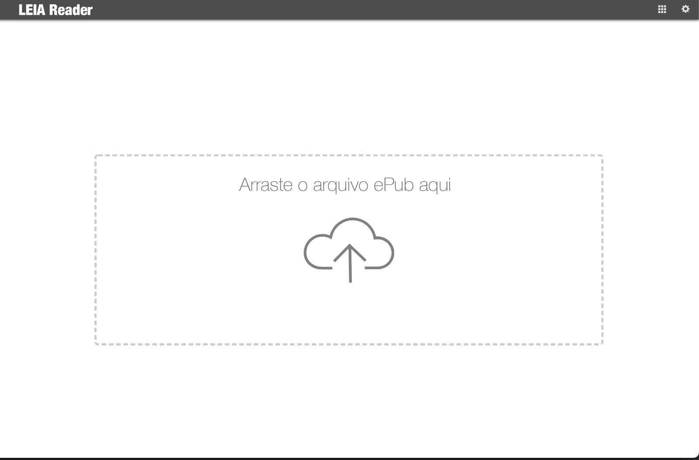

Figura 6: Tela Inicial do Sistema - fonte: autoria própria

#### 1.2.6.2 Tela com o livro disponível para leitura

Após o livro carregado na interface, todo o seu conteúdo ficará disponível para leitura, configuração e audição*.*

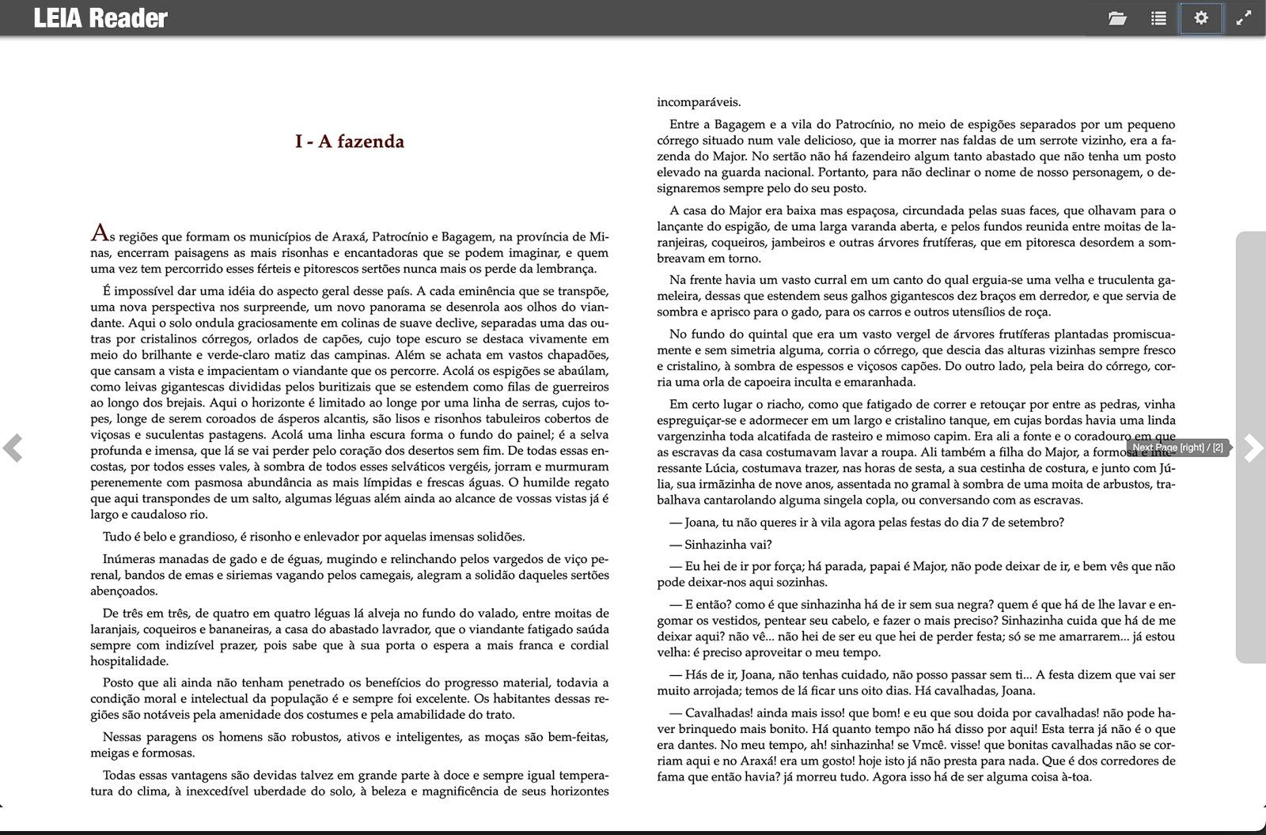

Figura 7: Tela de Apresentação do Sistema com o Livro Disponível - fonte: autoria própria

Os botões para configuração são apresentados no canto superior direito. Da direita para a esquerda são os botões para visualização em tela cheia, configuração (texto, parágrafos e espaçamento entre linhas, letras e palavras … ), navegação no texto e abrir a biblioteca pessoal.

São apresentados botões laterais para navegação podendo retroceder ou avançar a página de leitura.

Uma barra de rolagem lateral é disponibilizada para possibilitar a movimentação do texto na vertical quando necessário.

#### 1.2.6.3 Tela Cheia

O sistema disponibiliza a opção de visualização do texto em tela cheia. O ícone “Tela Cheia” está disponível na barra de ferramentas no canto superior direito.

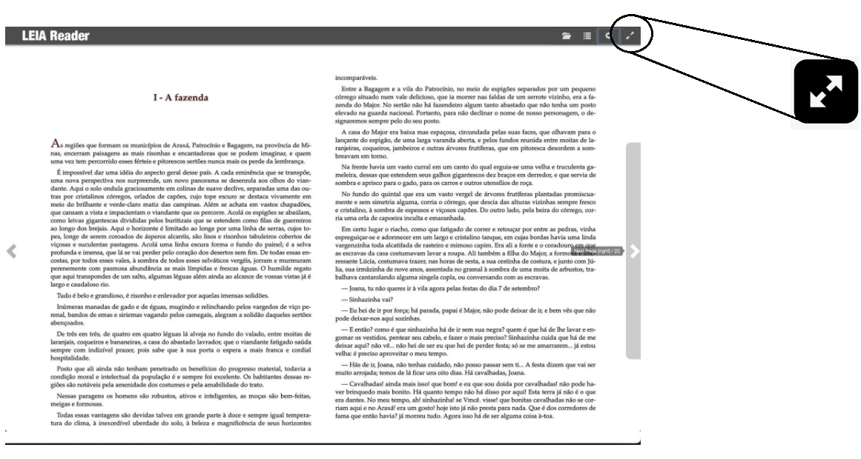

Figura 8: Ícone Visualização em Tela Cheia - fonte: autoria própria

Ao clicar no ícone “Tela Cheia” o texto ocupa todo espaço disponível para visualização do conteúdo do livro inibindo a barra de configurações.

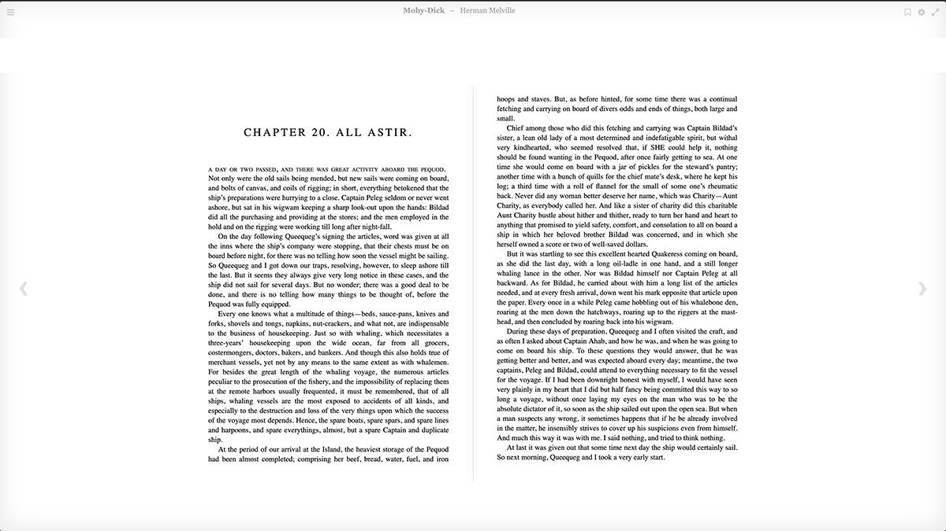

Figura 9: Tela de Visualização do Livro em Tela Cheia - fonte: autoria própria

#### 1.2.6.3 Tela da Interface de Configuração

A interface oferece diferentes opções de configuração para o leitor poder facilitar a leitura do conteúdo do livro.

O ícone de configuração está disponível no canto superior esquerdo na barra de ferramentas.

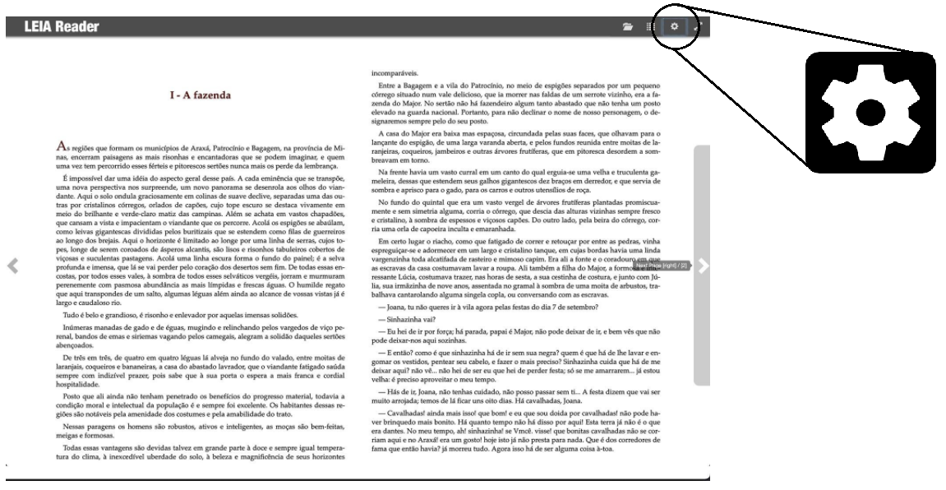

Figura 10: Ícone com Opções de Configurações - fonte: autoria própria

Uma segunda barra de ferramentas ficará disponível para que o usuário possa alterar o tamanho e topografia da fonte, o alinhamento do texto, espaçamento entre linhas, letras e palavras.

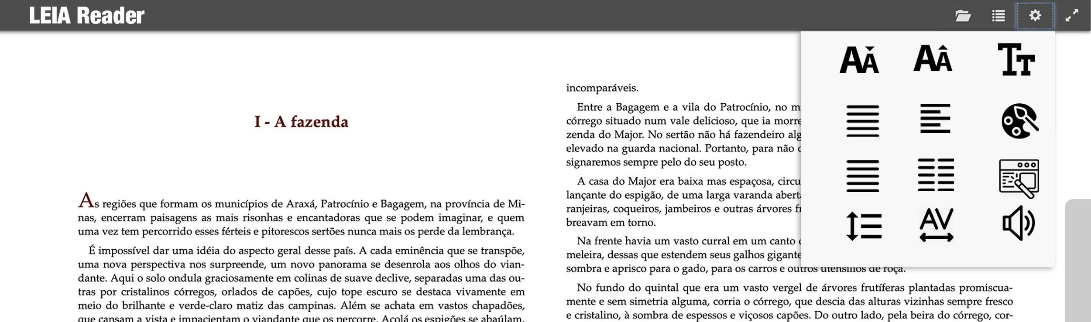

Figura 11: Barra de Ferramentas para Configurações - fonte: autoria própria

#### 1.2.6.4 Tela da Interface de Navegação

A interface apresenta o livro na sequência de organização original, mas oferece a possibilidade do leitor escolher qual capítulo deseja ler. Pode alternar entre capítulos ou retroceder e avançar a página.

O ícone para seleção dos capítulos está disponível no canto superior direito na barra de ferramentas.

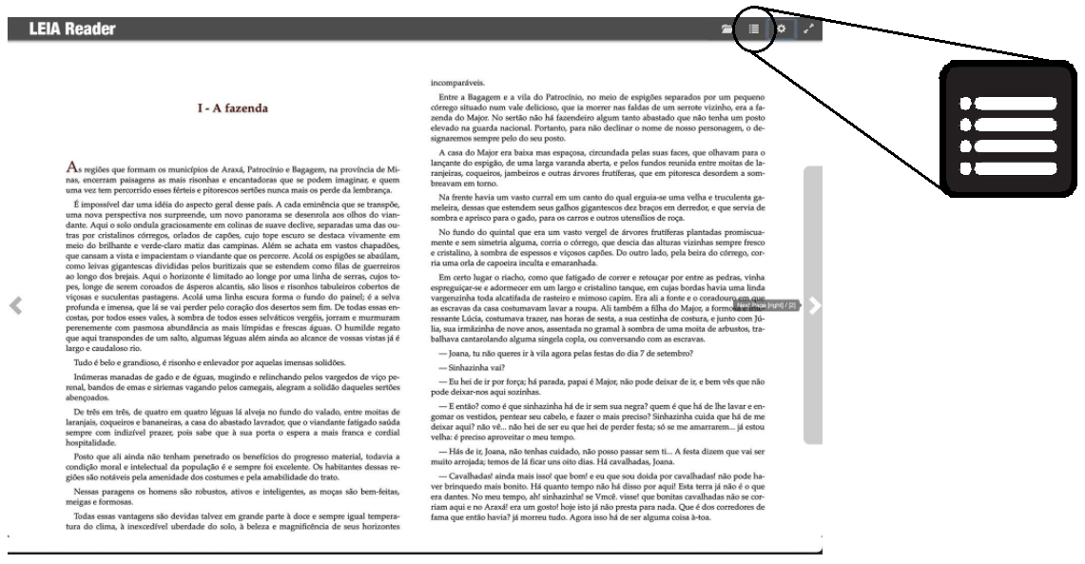

Figura 12: Ícone para Navegação entre Capítulos - fonte: autoria própria

Após clicar no ícone de navegação será aberto um segundo menu disponibilizando uma lista com os capítulos do livro para que o leitor escolha a opção desejada.

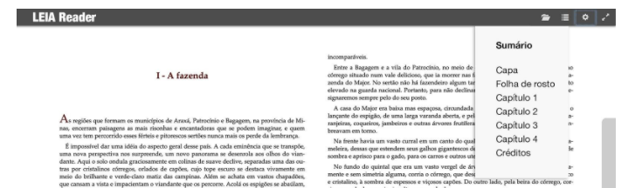

Figura 13: Menu para Seleção de Capítulos - fonte: autoria própria

# 2. Workflow de Análise

O modelo de análise permite uma descrição dos domínios funcionais, de informação e do comportamento que são imprescindíveis para sistemas computacionais, ou seja, uma reprodução das necessidades em momentos específicos [7].

Vários artefatos podem ser criados nesta fase do projeto garantindo uma descrição específica e técnica dos casos de uso com uma linguagem mais profissional, diferenciando da linguagem natural utilizada nos casos de uso da etapa anterior [7].

Esta seção apresenta no tópico 2.1 os Diagramas de Classes de Análise. Na sequência, o tópico 2.2. descreve os Diagramas de Comunicação e finalizando, o tópico 2.3 com a Descrição da Arquitetura.

## 2.1 Diagrama de Classes de Análise

Segundo Martins [8], os diagramas associados a esta etapa do projeto estão relacionados às classes associadas ao negócio. As classes se dividem em:

Classes de Interface: que realizam a interação entre o sistema e usuário.

Classes de Controle: responsável por encapsular todas as funcionalidades do caso de uso.

Classes de Entidade: utilizadas para armazenar informações persistentes.

### 2.1.1 Visão de cada Caso de Uso (Classes de cada Caso de Uso)

Na sequência, serão descritos os casos de uso que compõem o sistema.

Caso de Uso **Carregar Livro**:

O arquivo do livro em formato ePub está armazenado no dispositivo do usuário e utiliza o LEIA Reader como interface para leitura.

**I: CarregaLivro**

A interface apresenta a tela inicial onde o arquivo do livro deve ser arrastado.

**C: ProcessaArquivo**

Carregar o arquivo em memória e Descompacta o arquivo, processando as informações contidas no arquivo *Package Document.*

Carrega o metadados, a localização dos arquivos, a ordem de leitura do conteúdo e arquivos necessários para navegação do documento.

O sistema de navegação é carregado para permitir que o usuário acesse o conteúdo através de *links* pré estabelecidos.

Todo o processo de leitura e carregamento do arquivo ePub está descrito na seção 1.2.5.

Após o arquivo carregado na tela do *webapp* o conteúdo ficará disponível na tela e os botões de controle estão na parte superior direita.

**Interface**:

Armazenar as informações do metadados (autor, título, ano, links de navegação).

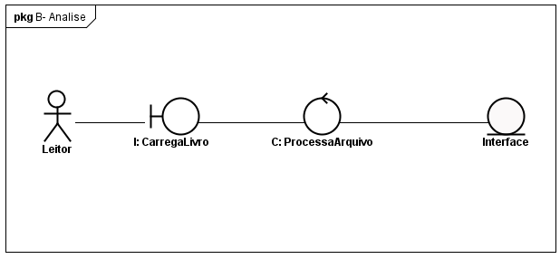

Figura 14: Diagrama Carregar Livro - fonte: autoria própria

Caso de **Uso Escutar Livro**:

O arquivo está carregado na interface do *webapp* com todas as opções de áudio disponíveis.

O Caso de uso será iniciado após o usuário clicar no ícone “áudio” que está disponível na opção configurações.

**I: AjustaInterfaceAud**

Apresenta botões de controle *Play,* avançar e retroceder áudio, e controladores para volume.

**C: ProcessaAudio**

Processa o arquivo *Smil* e vincula com o texto selecionado pelo usuário.

Disponibiliza o conteúdo selecionado de forma audível.

**Interface**:

Armazena as preferências de volume selecionadas pelo usuário.

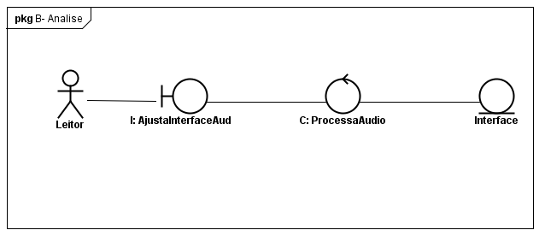

Figura 15: Diagrama Escutar Livro - fonte: autoria própria

Caso de Uso **Criar Anotações**:

O arquivo está carregado na interface do *webapp* na íntegra. O Caso de uso é iniciado após o usuário clicar no ícone “anotações” que está disponível na opção configurações.

**I: ManutAnotacao**

Apresenta uma caixa de diálogo para digitação do texto com um ponteiro vinculando ao texto selecionado.

**C: GerencAnotacao**

Contém métodos para criar, alterar, e excluir as anotações.

Apresentar na caixa de diálogo as anotações existentes no texto selecionado.

**Anotacao**:

Grava os dados referentes à anotação realizada vinculada a entidade interface com uma chave estrangeira.

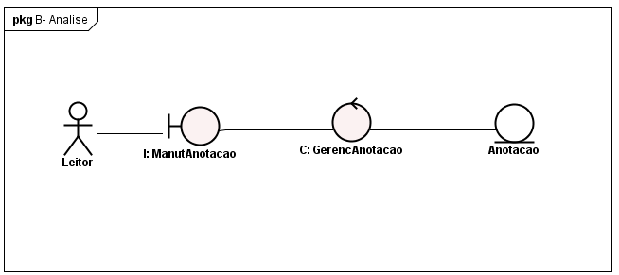

Figura 16: Diagrama Criar Anotações - fonte: autoria própria

Caso de Uso **Alterar Tamanho da Fonte:**

O caso de uso é iniciado após o usuário clicar no ícone “Tamanho da Fonte” que está disponível na opção configurações.

**I: AlteraFonte**

Apresenta as opções de tamanho de fonte em um menu suspenso (*drop-down*).

**C: ConfiguraFonte**

Altera o texto com o tamanho da fonte escolhida.

**Interface**:

Grava a preferência do usuário relacionada ao tamanho da fonte.

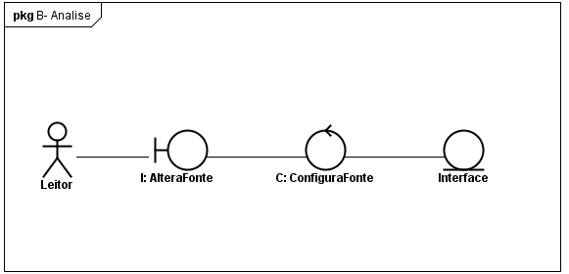

Figura 17: Diagrama Alterar Tamanho da Fonte - fonte: autoria própria

Caso de Uso **Alterar Tipografia da Fonte**:

O caso de uso é iniciado após o usuário clicar no ícone “Tipografia da fonte” que está disponível na opção configurações.

**I: AlteraTipoF**

As opções de tipografia de fonte são apresentadas através de um menu suspenso.

**C: ConfiguraTipoFonte**

Altera o texto com a tipografia da fonte selecionada.

**Interface**:

Armazena a tipografia da fonte.

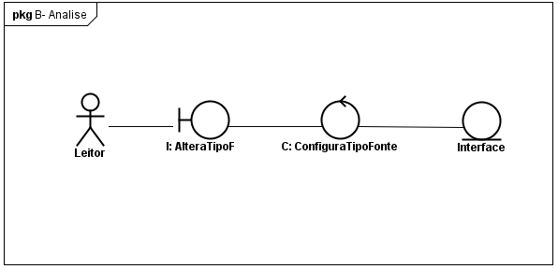

Figura 18: Diagrama Alterar Tipografia da Fonte - fonte: autoria própria

Caso de Uso **Alterar Cor da Fonte**:

O caso de uso é iniciado após o usuário clicar no ícone “Paleta de Cores” que está disponível na opção configurações.

**I: AlteraCorFonte**

As opções de cores são exibidas em formato *pop-up*.

**C: ConfiguraCor**

Formata a cor do texto acordando com a preferência do usuário.

**Interface**:

Salva a cor do texto em formato hexadecimal.

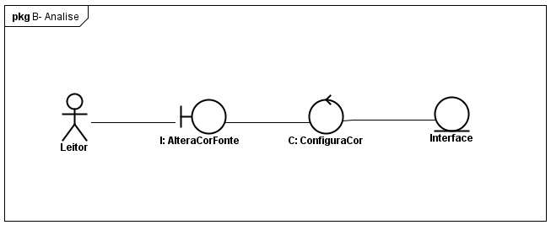

Figura 19: Diagrama Alterar Cor da Fonte - fonte: autoria própria

Caso de Uso **Alterar Cor do Fundo**:

O caso de uso é iniciado após o usuário clicar no ícone “Opções de Cores do Fundo” que está disponível na opção configurações.

**I: AlteraCorFundo**

As cores para o preenchimento do fundo são apresentadas.

**C: ConfiguraCorFundo**

Muda a cor do fundo do arquivo de acordo com o selecionado.

**Interface**:

Armazena a identificação da cor escolhida.

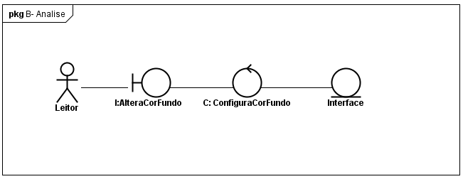

Figura 20: Diagrama Alterar Cor do Fundo - fonte: autoria própria

Caso de Uso **Alterar Espaçamento Entre Fontes/Palavras**

O caso de uso é iniciado após o usuário clicar na opção “Espaçamento Caracteres” que está disponível na opção configurações.

**I: AlterarEspacFeP**

As opções “Normal”, “Expandido” e “Condensado” são apresentadas em um menu suspenso (*drop-down*).

**C: ConfiguraEspacFeP**

Altera o espaçamento entre os caracteres condensando ou expandindo de acordo com o que foi definido pelo usuário.

**Interface**:

Grava a identificação do espaçamento escolhido.

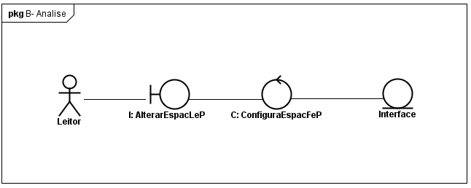

Figura 21: Diagrama Alterar Espaçamento entre Linhas e Palavras - fonte: autoria própria

Caso de Uso **Alterar Espaçamento Entre Linhas**

O caso de uso é iniciado após o usuário clicar na opção “Espaçamento Linhas” que está disponível na opção configurações.

**I: AlteraEspacLinha**

As opções “Simples”, “1,5 linhas” e “Duplo” são apresentadas em um menu *pop-up*.

**C: ConfiguraEspacLinha**

Configura a exibição do texto conforme a opção escolhida.

**Interface**:

Salva o valor que identifica o espaçamento escolhido.

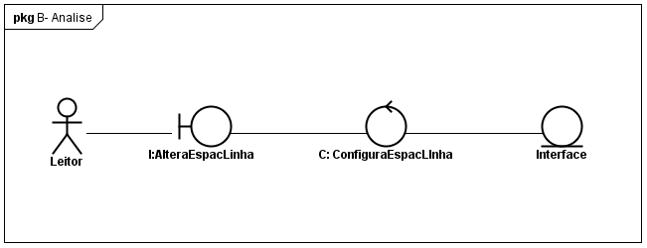

Figura 22: Diagrama Espaçamento entre Linhas - fonte: autoria própria

Caso de Uso **Alterar Contraste**

O caso de uso é iniciado após o usuário clicar na opção “Contraste” que está disponível na opção configurações.

**I: AlteraContraste**

Apresenta uma barra de progressão com escala referente ao contraste.

**C: ConfiguraContraste**

Altera o contraste da visualização aplicando a intensidade selecionada.

**Interface**:

Armazena a intensidade relacionada ao contraste escolhido pelo usuário.

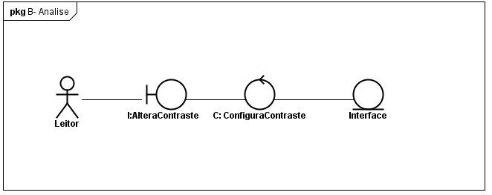

Figura 23: Diagrama Alterar Contraste - fonte: autoria própria

## 

## 2.2 Captura de Realização dos Casos de Uso (Diagrama de Comunicação)

O fluxo de interações realizadas entre classes é representada pelo Diagrama de Comunicação complementando o Caso de Uso [7].

O ator Administrador realiza as mesmas funções do ator Leitor, nos diagramas a seguir menciona-se apenas o Leitor para evitar redundância.

Caso de Uso **Carregar Livro**

O ator Leitor seleciona o arquivo em seu dispositivo e arrasta para a interface do caso de uso fazendo *upload*. As validações necessárias são realizadas na comunicação entre a classe Interface e o controlador Processa Arquivo. As informações para armazenamento do arquivo são enviadas para a entidade Interface.

A Figura 24 representa esse fluxo.

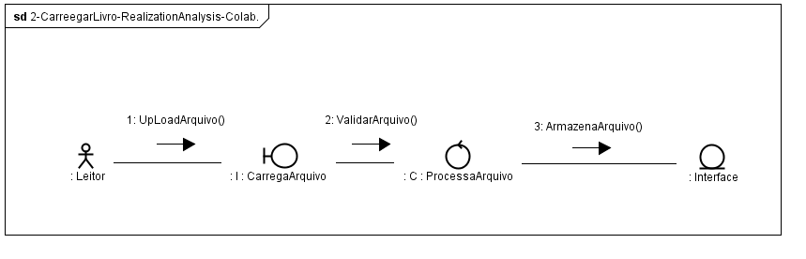

Figura 24: Diagrama Carregar Livro (Comunicação) - fonte: autoria própria

Caso de Uso **Escutar livro**

O ator Leitor seleciona o texto que deseja ouvir e através da interface, configura as opções de áudio. A identificação do texto selecionado com as preferências de áudio são passadas para o controlador Processa Arquivo vinculando o texto ao áudio. Estas preferências são gravadas na entidade Interface por meio de parâmetros passados pelo controlador.

A Figura 25 representa a comunicação entre as classes relacionadas ao Caso de Uso.

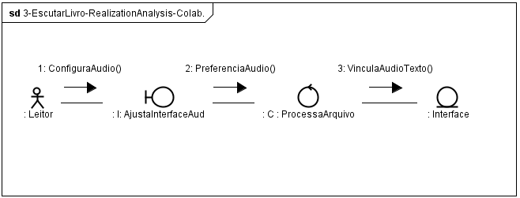

Figura 25: Diagrama Escutar Livro (Comunicação) - fonte: autoria própria

Caso de Uso **Criar Anotações**

O ator Leitor seleciona o texto ao qual deseja vincular a anotação e seleciona a opção para iniciar o caso de uso. Caso já exista alguma anotação vinculada ao texto, ela será exibida na caixa de diálogo que aparece na interface, permitindo alteração ou exclusão. Após realizar as manutenções, o texto é enviado para o controlador Gerencia Anotação. O controlador processa as informações vinculando ao texto selecionado e grava na entidade Anotação com chave estrangeira e um ponteiro para o texto indicado.

A Figura 26 apresenta o fluxo entre as classes relacionadas ao Caso de Uso.

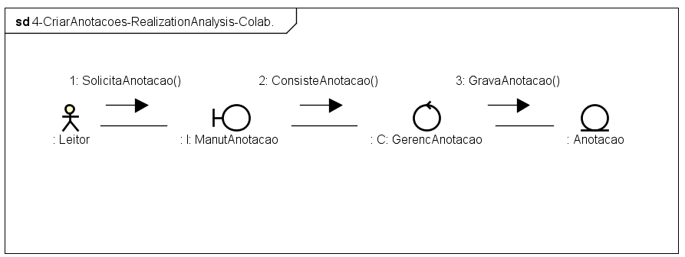

Figura 26: Diagrama Criar Anotações (Comunicação) - fonte: autoria própria

Caso de Uso **Alterar Tamanho da Fonte**

O ator Leitor clica no ícone Configuração disponível no canto superior direito e em seguida clica na opção Tamanho da Fonte. Um menu suspenso será apresentado com as opções para a escolha. A informação selecionada será passada ao controlador Configura Fonte que altera o tamanho de todo o texto disponível no *webapp*. O tamanho do texto é gravado na entidade Interface.

A Figura 27 representa o fluxo entre as classes relacionadas ao Caso de Uso.

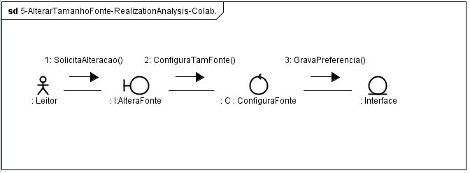

Figura 27: Diagrama Tamanho da Fonte (Comunicação) - fonte: autoria própria

Caso de Uso **Alterar Tipografia da Fonte**

O ator Leitor seleciona a opção Tipografia da Fonte que está disponível no menu Configuração. Após selecionar a tipografia de sua preferência, este atributo é enviado para o controlador Configura Tipo e todo o texto disponível no *webapp* será alterado. O identificador relacionado a tipografia é gravado na entidade Interface.

A Figura 28 representa a comunicação entre as classes relacionadas ao Caso de Uso.

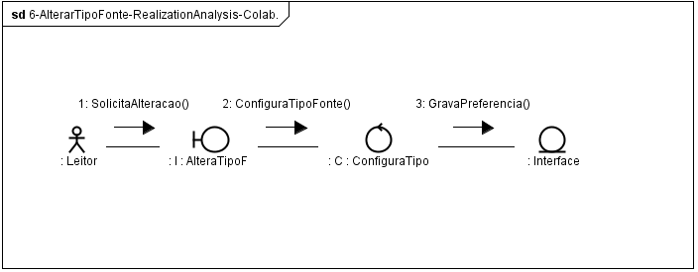

Figura 28: Diagrama Tipografia da Fonte (Comunicação) - fonte: autoria própria

Caso de Uso **Alterar Cor da Fonte**

O ator Leitor clica na opção Configuração e em seguida no ícone representado por uma paleta de cores. Ao selecionar a cor desejada, o código que representa a cor em hexadecimal é enviado para o controlador Configura Cor alterando todo o texto. Na sequência, este valor é enviado para a entidade Interface gravando as preferências do ator.

A Figura 29 apresenta o fluxo entre as classes relacionadas ao Caso de Uso.

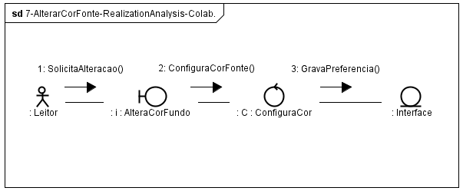

Figura 29: Diagrama Alterar Cor da Fonte (Comunicação) - fonte: autoria própria

Caso de Uso **Alterar Cor do Fundo**

O ator Leitor clica na opção Alterar Cor do Fundo disponível no menu Configuração e seleciona a cor desejada. O identificador da cor é enviado para o controlador Configura Cor do Fundo que formata o plano de fundo do texto. Esta informação é repassada para gravação na entidade Interface.

A Figura 30 representa a comunicação entre as classes relacionadas ao Caso de Uso.

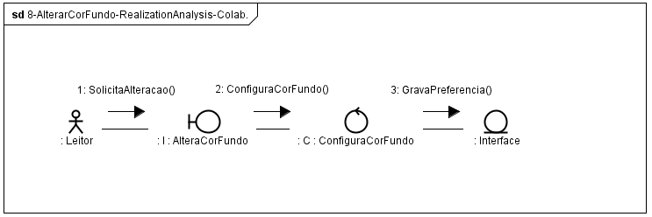

Figura 30: Diagrama Alterar Cor do Fundo (Comunicação) - fonte: autoria própria

Caso de Uso **Alterar Espaçamento Entre Fontes/Palavras**

O ator Leitor seleciona a opção apresentada por meio de uma *drop-down* e encaminha o identificador relacionado para o gerenciador Configura Espaçamento entre Fontes e Palavras. Este identificador é gravado na entidade Interface através do fluxo Grava Preferências.

A Figura 31 apresenta o fluxo entre as classes relacionadas ao Caso de Uso.

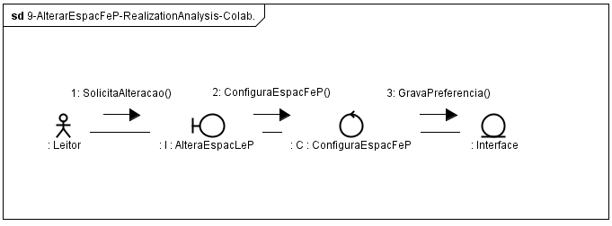

Figura 31: Diagrama Alterar Espaçamento entre Fonte e Palavras (Comunicação) - fonte: autoria própria

Caso de Uso **Alterar Espaçamento Entre Linhas**

O ator Leitor clica no menu Configurações e em seguida, na opção Espaçamento entre Linhas. O identificador relacionado ao espaçamento escolhido é encaminhado para o controlador Configura Espaçamento Entre Linhas que altera o texto exibido no *webapp*. Na sequência, o identificador é gravado na entidade Interface.

A Figura 32 apresenta o fluxo entre as classes relacionadas ao Caso de Uso.

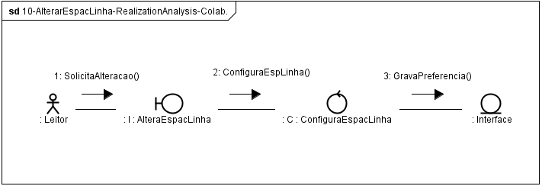

Figura 32: Diagrama Alterar Espaçamento entre Linhas (Comunicação) - fonte: autoria própria

Caso de Uso **Alterar Contraste**

O ator Leitor seleciona a opção Contraste disponível no menu Configurações. Uma barra de progressão é apresentada para a escolha da intensidade desejada. A informação é enviada para o controlador Configura Contraste que altera a visualização do *webapp*.

A Figura 33 apresenta o fluxo entre as classes relacionadas ao Caso de Uso.

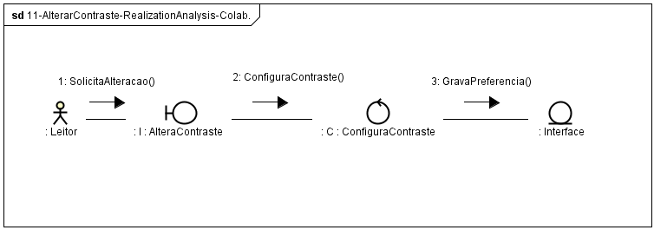

Figura 32: Diagrama Alterar Contraste (Comunicação) - fonte: autoria própria

## 2.3 Descrição da Arquitetura (pacotes de análise e pacotes de serviço)

Martins [8] aborda que a Descrição da Arquitetura descreve os elementos do sistema em pacotes separados em camadas, priorizando as regras de negócio. Classificam-se em Pacotes de Análise e Pacotes de Serviço.

A Figura 33 representa a Arquitetura do Sistema com os principais pacotes.

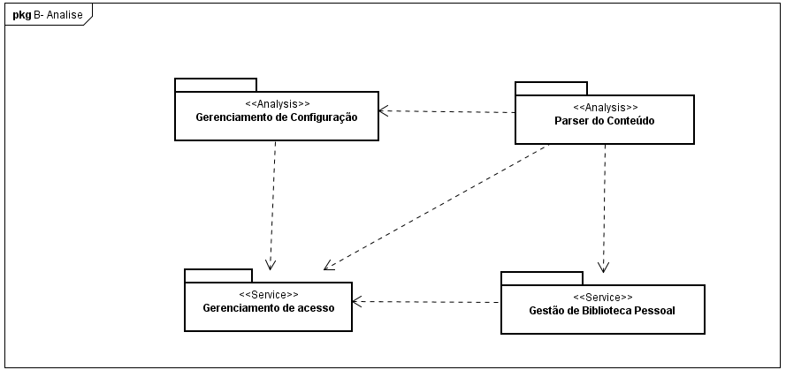

Figura 33: Diagrama Arquitetura do Sistema - fonte: autoria própria

Nos pacotes de análise estão Parser do Conteúdo e Gerenciamento da Configuração.

Em Parser do Conteúdo encontram-se todos os serviços responsáveis pelo carregamento do arquivo na interface, validações, verificações e gerenciamento de informações que preparam o arquivo para visualização, leitura e navegação do conteúdo.

No pacote Gerenciamento de Configuração estão agrupadas todas as configurações disponibilizadas para o usuário.

Na camada Serviços estão os pacotes Gestão de Biblioteca Pessoal e Gerenciamento de Acesso.

Gestão de Biblioteca Pessoal engloba o acesso do usuário ao arquivo disponibilizado no *webapp*.

Gerenciamento de Acesso controla todas as ações realizadas durante a utilização do *webapp*, gravando em um arquivo de *log*. Este pacote também faz a verificação do dispositivo e do navegador utilizados pelo usuário, pois cada um apresenta um requisito diferente para visualização.

## 2.4 Visão Global (Classes Consolidadas)

(texto … )

# 

# Referências

[1] Georgakopoulos, D. et al. An Overview of Workflow Management: From Process Modeling to Workflow Automation. Distributed and Parallel Databases, n.3, p. 119-153, Mar. 1995.

[2] Sommerville, Ian. Engenharia de Software. 9. ed. — São Paulo : Pearson Prentice Hall, 2011.

[3] COLVERO, R. B., MACHADO, J. P., SANTOS, A. B. Interdisciplinaridade nas Ciências Humanas: Caminhos da Pesquisa Contemporânea. 1º ed. - Jaguarão: Ed. CLAEC.

[4] DAISY - Digital Accessible Information System. Disponível em: <https://daisy.org/>. Acesso em 09/12/2020.

[5] FERRAZ, R. Acessibilidade na Web. São Paulo: Ed. Senac São Paulo, 2017.

[6] https://www.loc.gov/preservation/digital/formats/fdd/fdd000054.shtml

[7] PRESSMAN, Roger; MAXIM, Bruce. **Engenharia de Software-8ª Edição**. McGraw Hill Brasil, 2016.

[8] MARTINS, José Carlos Cordeiro. **Gerenciando Projetos de Desenvolvimento de Software com PMI, RUP e UML**. Brasport, 2010.

# 

# 

# 

# 

# 

# APÊNDICE A – Documento de Requisitos

**Especificação dos Requisitos**

**do**

**LEIA Reader**

**(Leitor Experimental para Inclusão e Acessibilidade)**

**Versão 0.1**

|  |  |  |
| --- | --- | --- |
| **Cláudia Tupan Rosa** | **402908** |  |
| **Cristiane Alves Estevo da Silva** | **402909** |  |
| **José Fernando Tavares** | **402916**  ***Prof.*** |  |

**Professor: Dr. Edson Oliveira Junior**

**Disciplina: Engenharia de Software**

# Sumário

**Revisões** **33**

**1 Introdução** **34**

1.1 Objetivo do Documento 34

1.2 Escopo do Produto 34

1.3 Público-Alvo 35

1.4 Definições, Acrônimos e Abreviações 35

1.5 Convenções 35

**2. Visão Geral** **36**

2.1 Perspectiva do Produto 36

2.2 Funcionalidade do produto 36

2.3 Usuários 36

2.4 Ambiente Operacional 36

2.5 Restrições de Projeto e Implementação 37

2.6 Documentação do Usuário 37

2.7 Suposições e Dependências 37

**3. Especificação das Interfaces Externas** **38**

3.1 Interfaces de Usuário 38

3.2 Interfaces de Hardware 40

3.3 Interface de Software 40

3.4 Interface de Comunicação 40

**4. Requisitos Funcionais** **41**

4.1 RF01 41

4.2 RF02 41

4.3 RF03 41

4.4 RF04 41

4.5 RF05 41

4.6 RF06 41

4.7 RF07 41

4.8 RF08 41

4.9 RF09 41

4.10 RF10 42

4.11 RF11 42

4.12 RF12 42

4.13 RF13 42

4.14 RF14 42

4.15 RF15 42

4.16 RF16 42

4.17 RF17 42

4.18 RF18 42

4.19 RF19 42

4.20 RF20 42

4.21 RF21 43

4.22 RF22 43

4.23 RF23 43

4.24 RF24 43

4.25 RF25 43

4.26 RF26 43

4.27 RF27 43

**5. Requisitos Complementares** **44**

5.1 RC01 44

5.2 RC02 44

5.3 RC03 44

5.4 RC04 44

5.5 RC05 44

5.6 RC06 44

5.7 RC07 44

5.8 RC08 44

5.9 RC09 44

5.10 RC10 44

5.11 RC11 45

5.12 RC12 45

5.13 RC13 45

5.14 RC14 45

5.15 RC15 45

5.16 RC16 45

5.17 RC17 45

5.18 RC18 45

5.19 RC19 45

5.20 RC20 45

5.21 RC21 46

**6. Requisitos Não-Funcionais** **47**

6.1 Requisitos de Desempenho 47

6.1.1 RNF01 - Tempo de Resposta 47

6.1.2 RNF02 - Usuários Simultâneos 47

6.2 Requisitos de Segurança 47

6.2.1 RNF03 - Privacidade 47

6.2.2 RNF04 - Controle de Sessão 47

6.3 Atributos de Qualidade do Software 47

6.3.1 RNF05 - Usabilidade 47

6.3.2 RNF06 - Portabilidade 47

**7. Matriz de Rastreabilidade** **49**

**8. Técnicas de Elicitação** **50**

8.1 Formulário de pesquisa 50

8.2 Entrevista 51

**ANEXO I** **52**

**ANEXO II** **62**

# Revisões

|  |  |  |  |
| --- | --- | --- | --- |
| **Versão** | **Autores** | **Descrição da Versão** | **Data** |
| 1.1 | Cláudia Tupan Rosa  Cristiane Alves Estevo da Silva  José Fernando Tavares | Definição do sistema, escopo, explanação do público alvo | 04/11/2020 |
| 1.2 | Cláudia Tupan Rosa  Cristiane Alves Estevo da Silva  José Fernando Tavares | Definição do Objetivo do Documento de Especificação de Requisitos  Descrição de algumas convenções que serão utilizadas.  Identificação dos Usuários do Sistema.  Especificação da visão geral do Sistema. | 12/11/2020 |
| 1.3 | Cláudia Tupan Rosa  Cristiane Alves Estevo da Silva  José Fernando Tavares | Elaboração e aplicação do formulário para verificar as necessidades e sugestões do usuário | 16/11/2020 |
| 2.1 | Cláudia Tupan Rosa  Cristiane Alves Estevo da Silva  José Fernando Tavares | Entrevista com usuário | 18/11/2020 |
| 2.2 | Cláudia Tupan Rosa  Cristiane Alves Estevo da Silva  José Fernando Tavares | Definição dos requisitos funcionais e não funcionais do sistema | 19/11/2020 |
| 2.3 | José Fernando Tavares | Definição das telas do sistema | 23/11/2020 |
| 3.1 | Cláudia Tupan Rosa  Cristiane Alves Estevo da Silva  José Fernando Tavares | Ajustes nos requisitos | 29/11/2020 |
| 3.1 | Cláudia Tupan Rosa  Cristiane Alves Estevo da Silva  José Fernando Tavares | Verificação da padronização utilizando a ISO 25.010  Inclusão de técnicas de elicitação | 30/11/2020 |
| 4.1 | Cláudia Tupan Rosa  Cristiane Alves Estevo da Silva | Ajustes no documento de requisitos | 02/12/2020 |
| 4.2 | Cláudia Tupan Rosa  Cristiane Alves Estevo da Silva | Inclusão do resumo do formulário | 04/12/2020 |
| 4.3 | Cláudia Tupan Rosa  Cristiane Alves Estevo da Silva | Matriz de Rastreabilidade | 05/12/2020 |

# 1 Introdução

## 1.1 Objetivo do Documento

O objetivo deste documento é oferecer uma descrição em detalhes do produto de software LEIA Reader, descrever e especificar os requisitos do sistema que objetiva propiciar um meio de acesso à leitura de livros por meio da internet para pessoas portadores de diferentes deficiências, como por exemplo:

* Usuários que possuem baixa visão e que necessitam aumentar o tamanho da fonte conforme necessidades para leitura.
* Usuários portadores de cegueira que desejam realizar a leitura de uma obra e, para isso, utilizam um leitor de telas.

Os arquivos anexos e materiais suplementares e complementares a este documento estão no repositório do github: [https://github.com/JFTavares/LEIA Reader](https://github.com/JFTavares/LEIAReader)

## 1.2 Escopo do Produto

Divulgar o formato ePub 3.2 como solução para livros acessíveis e incentivar as empresas a criar conteúdos com menos barreiras para pessoas com deficiência. O software leitor irá facilitar a distribuição deste tipo de conteúdo.

Disponibilizar uma interface em português, que permita ao usuário uma configuração que atenda às próprias necessidades, como: mudança de cor do fundo da página; troca de tipografia; presença de tipografia especial (para pessoas com dislexia); aumento/diminuição de espaçamento entre linhas, palavras e letras; presença de régua para acompanhamento da leitura; mudança de cor das letras; capacidade de leitura sintetizada TTS (*text to speech*); e recurso de otimização da interface.

O software será desenvolvido em forma de Webapp usando os recursos de PWA (*Progressive Web Apps*), utilizando um SDK (*Software Development Kit*) de desenvolvimento open source chamado Readium. Será hospedado em servidor porém com capacidade de abertura de arquivos locais. O formato de livros a ser lido é o ePub 3.2 validado e conforme às especificações do W3C.

O usuário entrará no software leitor, tendo como primeira interface uma biblioteca virtual onde poderá fazer o upload dos arquivos do seu computador. Estes arquivos permanecerão no computador do usuário. Ao clicar na capa do livro o software irá mostrar o conteúdo e a interface de navegação, podendo ler o conteúdo ou ouvi-lo através de um sistema TTS que se conectará ao computador do usuário.

O usuário poderá configurar a visualização do conteúdo conforme as necessidades pessoais de modo a ser simples, intuitivo e acessível.

## 1.3 Público-Alvo

Pessoas com deficiência visual, com baixa visão, com daltonismo e idosos, que tenham preferência por um aplicativo que os auxilie na leitura de livros digitais.

## 1.4 Definições, Acrônimos e Abreviações

**ePub** *Electronic Publication*

**PWA** *Progressive Web Apps*

**SDK** *Software Development Kit*

**TTS** *Text To Speech*

## 1.5 Convenções

Por convenção, os requisitos são nomeados com um identificador único, sendo a numeração iniciada com o identificador [RF001] para os Requisitos Funcionais e [RNF001] para os Requisitos Não Funcionais. [1]

Fica também convencionado que a palavra Cliente se refere a um especialista em acessibilidade e a palavra usuário remete à determinadas pessoas que necessitam de uma interface simplificada para que consigam realizar a leitura de um texto.

Além disso, a expressão ePub 3.2 se refere a um formato de arquivo digital, livre e aberto para livros digitais administrado pelo consórcio W3C cuja especificações podem ser encontradas em: https://www.w3.org/publishing/epub3/ [2]

**Referências**

*[1] IEEE Recommended Practice for Software Requirements Specifications. IEEE Std 830-1998, pages 1–40, Oct 1998. doi: 10.1109/IEEESTD.1998.88286.*

*[2] https://www.w3.org/blog/2020/05/publishingw3c-epub-survey-results/*

# 2. Visão Geral

## 2.1 Perspectiva do Produto

Existe um determinado grupo que comporta pessoas portadoras de alguma dificuldade de leitura ou deficiência, onde o acesso à internet possui um significado diferenciado por ser a única possibilidade de acesso à informação. Esta informação, geralmente, é apresentada ao usuário em um formato que dificulta a sua leitura e compreensão. Um sistema leitor de livros com uma interface de configuração amigável e intuitiva, pode facilitar o acesso desses usuários à informação.

## 2.2 Funcionalidade do produto

As principais funcionalidades do sistema são:

* Apresentação do conteúdo presente em um arquivo ePub;
* Possibilidade de navegação pelo conteúdo (páginas, links e sumário);
* Possibilidade de personalização da tipografia para melhor visualização do conteúdo;
* Exibição de uma biblioteca virtual;
* Interface para leitura do conteúdo do livro;
* Disponibilização de uma interface para navegação;
* Configuração do modo de visualização das páginas;
* Opção para ouvir o texto por meio de um sistema TTS
* Seleção de Idioma.

## 2.3 Usuários

Os usuários do sistema consistem em:

* **Leitor:** Pessoas com deficiência visual total e com baixa visão, com dislexia, daltonismo, com baixo letramento, idosos que podem acessar as funcionalidades para alterar as configurações de leitura dos livros conforme suas necessidades.
* **Administrador:** especialista em acessibilidade com privilégios de administrador que visualiza todas as funcionalidades do sistema.

## 2.4 Ambiente Operacional

O software usará tecnologia web podendo ser acessado por diferentes dispositivos e sistemas operacionais (Windows, Linux, iOS, Macintosh, Android, entre outros) através da utilização de um Web Browser.

## 2.5 Restrições de Projeto e Implementação

Sistema Operacional: Multiplataforma.

Conexão de Internet: 1Mb ou Superior.

Navegador.

Linguagem de Programação: React, Javascript, HTML e CSS.

Protocolo de comunicação: HTTP.

## 2.6 Documentação do Usuário

A documentação do usuário consistirá em um guia online e vídeos explicativos presentes na página do projeto: http://LEIA Reader.com.br.

## 2.7 Suposições e Dependências

Problemas com acesso à internet podem tornar o sistema inacessível.

Dispositivos defasados ou que possuam Web Browser não compatível com a tecnologia HTML5 poderão não permitir o acesso ao sistema.

# 3. Especificação das Interfaces Externas

## 3.1 Interfaces de Usuário

**3.1.1 Tela 1**



Tela de apresentação inicial do sistema.

**3.1.2 Tela 2**



Tela de apresentação do sistema com um arquivo aberto

**3.1.3 Tela 3**

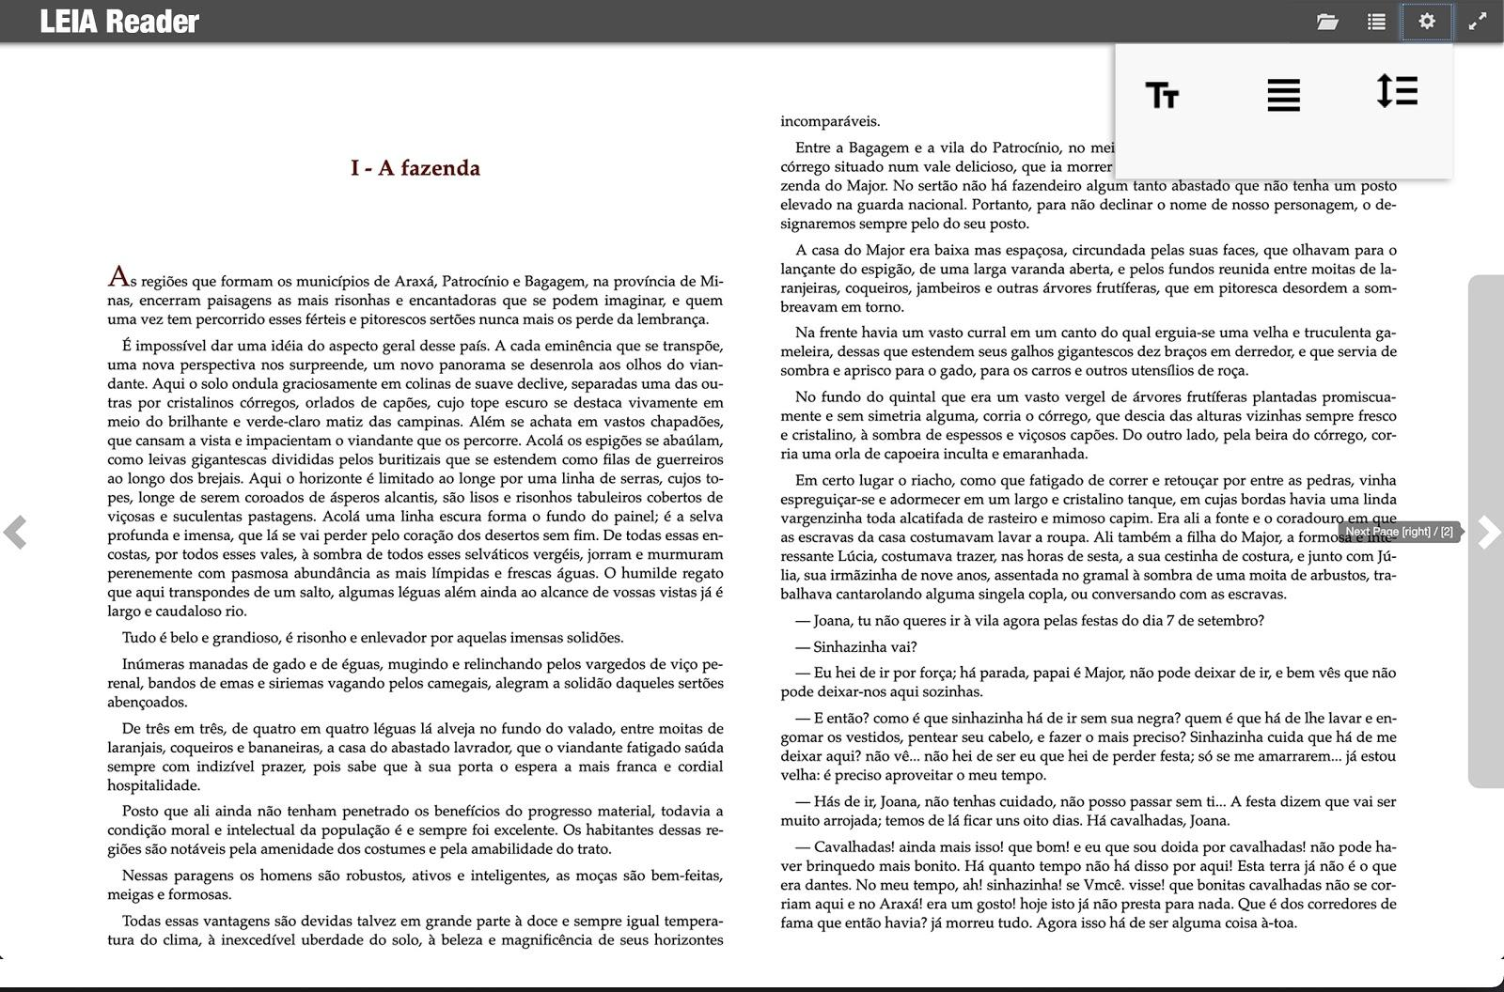

Tela de apresentação com alguns elementos da interface de configuração do texto.

**3.1.4 Tela 4**

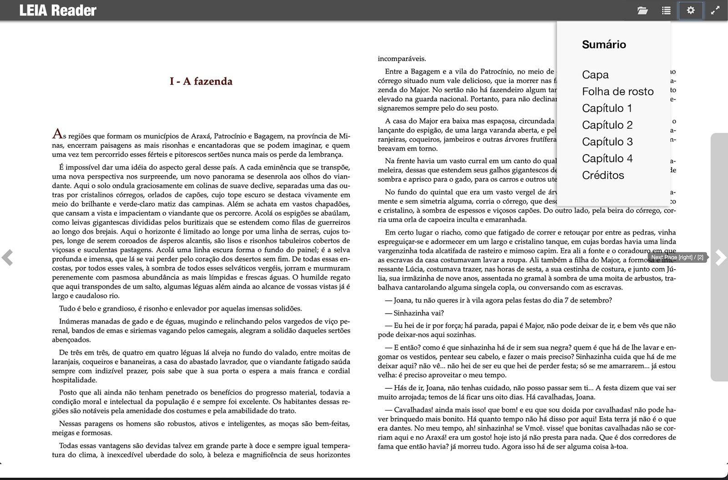

Tela de apresentação com o sumário do livro.

## 3.2 Interfaces de Hardware

Não é aplicado neste sistema.

## 3.3 Interface de Software

Não é aplicado neste sistema.

## 3.4 Interface de Comunicação

O sistema fará uso do Web Browser via protocolo HTTP.

# 

# 4. Requisitos Funcionais

## 4.1 RF01

O sistema deve exibir uma interface para leitura do conteúdo do livro. **(Essencial) (RC01)**

## 4.2 RF02

O sistema deve exibir uma interface para navegação dentro do conteúdo do livro. **(Essencial) (RC01)**

## 4.3 RF03

O sistema deve ser capaz de ler arquivos em formato ePub na especificação 3.2. **(Essencial) (RC01, RC02)**

## 4.4 RF04

O sistema deve apresentar o texto presente no arquivo ePub para a leitura. **(Essencial) (RC02, RC03)**

## 4.5 RF05

O sistema deve apresentar as imagens presentes no arquivo ePub. **(Essencial) (RC02, RC03)**

## 4.6 RF06

O sistema deve suportar imagens em formato JPG, PNG, GIF e SVG. **(Essencial) (RC03)**

## 4.7 RF07

O sistema deve permitir acesso aos links externos presentes no conteúdo. **(Essencial) (RC03)**

## 4.8 RF08

O sistema deve permitir a alteração da fonte tipográfica utilizada (font-family). **(Essencial) (RC04)**

## 4.9 RF09

O sistema deve permitir alteração do tamanho da fonte tipográfica (font-size). **(Essencial) (RC05)**

## 4.10 RF10

O sistema deve permitir alteração de espaçamento na entre linha do texto (line-height). **(Essencial) (RC06)**

## 4.11 RF11

O sistema deve permitir alteração de espaçamento entre palavras. **(Essencial) (RC07)**

## 4.12 RF12

O sistema deve permitir alteração de espaçamento entre letras. **(Essencial) (RC08)**

## 4.13 RF13

O sistema deve ter uma fonte tipográfica especial para disléxicos. **(Essencial) (RC04)**

## 4.14 RF14

O sistema deve oferecer busca por textos. **(Essencial) (RC09)**

## 4.15 RF15

O sistema deve apresentar o sumário de navegação presente no arquivo ePub. **(Essencial) (RC10)**

## 4.16 RF16

O usuário poderá alterar o idioma da interface. **(Importante) (RC11)**

## 4.17 RF17

O sistema deve permitir a mudança das cores do texto. **(Importante) (RC12)**

## 4.18 RF18

O sistema deve permitir mudança nas cores de fundos do texto. **(Importante) (RC13)**

## 4.19 RF19

O sistema deve permitir mudança no contraste da interface. **(Importante) (RC14)**

## 4.20 RF20

O sistema deve fornecer o gerenciamento de uma biblioteca virtual. **(Importante) (RC15)**

## 4.21 RF21

O sistema deve disponibilizar a leitura do texto para sistemas TTS (ex. Jaws e NVDA e Jieshuo). **(Importante) (RC16)**

## 4.22 RF22

O sistema deve permitir zoom em imagens. **(Desejável) (RC17)**

## 4.23 RF23

O sistema deve permitir notas de rodapé em forma de popup. **(Desejável) (RC18)**

## 4.24 RF24

Disponibilizar uma opção sleep para interromper a leitura ao final de cada capítulo. **(Desejável) (RC19)**

## 4.25 RF25

O sistema deve fornecer possibilidade de marcação de texto. **(Desejável) (RC20)**

## 4.26 RF26

O sistema deverá permitir realizar anotações por texto e áudio. **(Desejável) (RC18)**

## 4.27 RF27

O sistema deve fornecer uma régua para acompanhamento da leitura. **(Desejável) (RC21)**

# 5. Requisitos Complementares

## 5.1 RC01

O sistema deve permitir selecionar o livro a ser lido. (RF001, RF002 e RF003)

## 5.2 RC02

O sistema deve carregar o livro em formato ePUB. (RF003, RF004, RF005)

## 5.3 RC03

O sistema deve exibir todo o conteúdo do livro incluindo textos, imagens e links externos. (RF004, RF005, RF006, RF007)

## 5.4 RC04

O sistema deve exibir caixa de seleção para alteração do tipo de fonte. (RF008 e RF013)

## 5.5 RC05

O sistema deve exibir caixa de seleção para alteração do tamanho da fonte. (RF009)

## 5.6 RC06

O sistema deve exibir caixa de seleção para alteração do espaçamento entre linhas do texto. (RF010)

## 5.7 RC07

O sistema deve exibir caixa de seleção para espaçamento entre palavras. (RF011)

## 5.8 RC08

O sistema deve exibir caixa de seleção para espaçamento entre letras. (RF012)

## 5.9 RC09

O sistema deve exibir uma caixa de pesquisa de texto. (RF014)

## 5.10 RC10

O sistema deve exibir um índice navegável (automático) para remeter ao capítulo indicado. (RF015)

## 5.11 RC11

O sistema deve exibir ícones para alteração do idioma. (RF016)

## 5.12 RC12

O sistema deve exibir uma caixa para seleção de cores para alterar o texto. (RF017)

## 5.13 RC13

O sistema deve exibir uma caixa para seleção de cores do fundo do texto. (RF018)

## 5.14 RC14

O sistema deve exibir uma opção de ajuste para contraste. (RF019)

## 5.15 RC15

O sistema deve permitir escolher os livros que deseja manter em sua biblioteca virtual. (RF020)

## 5.16 RC16

O sistema deve exibir uma caixa com botões de controle para leitura do texto via sistema de voz e iniciar a leitura de acordo com o parágrafo selecionado. (RF021)

## 5.17 RC17

O sistema deve exibir uma opção de ajuste para zoom em imagens. (RF022)

## 5.18 RC18

O sistema deve exibir uma caixa de texto para edição de anotações. (RF023, RF026)

## 5.19 RC19

O sistema deve interromper a leitura ao final de cada capítulo. (RF024)

## 5.20 RC20

O sistema deve exibir uma caixa para seleção de cores para marcação do texto e alterar o fundo do texto de acordo com a seleção. (RF025)

## 5.21 RC21

O sistema deve disponibilizar uma régua delimitando a linha ou parágrafo de leitura. (RF027)

# 6. Requisitos Não-Funcionais

## 6.1 Requisitos de Desempenho

### 6.1.1 RNF01 - Tempo de Resposta

Os usuários deverão esperar o carregamento do livro na memória para iniciar a leitura (20 segundos no máximo).

### 6.1.2 RNF02 - Usuários Simultâneos

Vários usuários poderão acessar o sistema simultaneamente.

## 6.2 Requisitos de Segurança

### 6.2.1 RNF03 - Privacidade

O usuário não poderá acessar a biblioteca que está no dispositivo de outro usuário. O sistema não terá acesso a outros arquivos no dispositivo do usuário além da sua biblioteca pessoal.

### 6.2.2 RNF04 - Controle de Sessão

Não se aplica, pois os usuários não precisarão logar para utilizar o sistema. O *webapp* não administra a biblioteca pessoal, apenas o conteúdo do livro que o usuário irá carregar na interface a partir de seu dispositivo. Usará cookies para controle de configuração e marcadores.

## 6.3 Atributos de Qualidade do Software

O sistema será submetido a diferentes tipos de testes para aferir a manutenibilidade, portabilidade, funcionalidade e garantir a satisfação do cliente e/ou usuário de acordo com os requisitos apresentados obedecendo às normas previstas na ISO/IEC 25010.

### 6.3.1 RNF05 - Usabilidade

O sistema contempla quesitos como Usabilidade, que comporta o item de Acessibilidade, ou seja, o grau em que um produto ou sistema pode ser usado por pessoas com a mais ampla gama de características e capacidades para atingir um objetivo específico em um contexto de uso especificado.

### 6.3.2 RNF06 - Portabilidade

A Portabilidade contém a característica de Adaptabilidade, ou seja, o grau em que um produto ou sistema pode ser adaptado de forma eficaz e eficiente para hardware, software ou outro ambiente operacional ou de uso diferente ou em evolução. (fonte: ISO 25000. Disponível em: <https://iso25000.com/index.php/en/iso-25000-standards/iso- 25010?limit=3&start=3> Acesso em: 30 nov 2020).

# 7. Matriz de Rastreabilidade

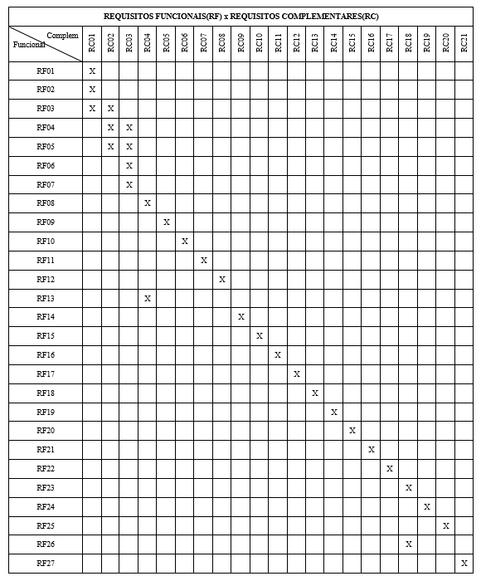

# 8. Técnicas de Elicitação

## 8.1 Formulário de pesquisa

Foi criado um formulário utilizando a ferramenta Google Form e disponibilizado via redes sociais para diversos grupos com temática de acessibilidade e pessoas interessadas no tema, para obter opiniões sobre acessibilidade em aplicativo leitor de livros digitais.

Esta pesquisa foi respondida por 58 pessoas voluntárias, dentre estas, 30% apresentavam algum tipo de deficiência. Não foi solicitado no formulário identificação de gênero nem idade por não ser relevante para o contexto da pesquisa.

O link para acesso ao formulário, perguntas e resultados são apresentados no ANEXO I.

Dentre as pessoas que responderam o formulário, 71,2% não apresentaram nenhuma deficiência e 23,7% apresentaram deficiência visual, 3,4% auditiva, 1,7% múltipla e nenhuma apresentou deficiência motora.

Em relação ao tipo de deficiência, sete apresentaram deficiência visual total, quatro miopia, dois dislexia, um baixa visão e uma lesão auricular bilateral.

Entre os entrevistados 96,6% lêem livros digitais. Os formatos mais utilizados são: pdf, ePub, HTML/Web e Word.

Os entrevistados diversificam o dispositivo utilizado para leitura. 47 utilizam Celular; 35, fazem a leitura pelo Notebook; 22 utilizam Tablet e Computador (desktop); 7 usam o Kindle; 2 o Kobo e apenas 1 usuário utiliza o Eareder.

Quanto aos recursos de acessibilidade, a leitura do texto em voz é o mais utilizado pelos usuários e em segundo, o aumento da fonte.

Como sugestão de funcionalidades para um aplicativo leitor de livros digitais, os entrevistados sugeriram: Busca por texto – 75,9%; Marcadores – 70,7%; Mudança de tamanho de fonte: 60,5%; Ajuste de brilho na tela – 58,6%; Organizar biblioteca – 56,9%; Aumentar imagem: 55,2%; Leitura em alta voz – 43,1%; Mudança no contraste das cores – 41,4%; Aumentar o tamanho da interface – 35%; Mudança no espaçamento do texto – 33,3%; Mudanças nas cores do texto – 30%; Sincronização entre leitura e texto – 23,3%; e Régua delimitadora na linha de leitura – 18,3%.

## 8.2 Entrevista

A entrevista foi realizada no dia 18 de novembro de 2020. O entrevistado tem 43 anos e apenas 10% de visão desde 2004. Atualmente trabalha como professor de informática acessível e em desenvolvimento Web.

O entrevistado trabalha com livros digitais e faz uso com frequência dos mesmos. Suas sugestões de funcionalidades foram cruciais para a identificação dos requisitos do projeto.

As perguntas que nortearam a entrevista estão no ANEXO II.

# ANEXO I

**Acessibilidade em aplicativo leitor de livros digitais**

**Link de acesso:** <https://forms.gle/6TXVEMCn318YpiDh7>

**Texto de apresentação:**

Somos pesquisadores e estudantes do Mestrado em Ciência da Computação na UEM (Universidade Estadual de Maringá) da área de Engenharia de Software.

Estamos trabalhando para criar um aplicativo leitor de livros digitais em formato ePub que tenha características de acessibilidade, seja gratuito e baseado nas tecnologias Web (PWA).

Precisamos da sua ajuda para completar este questionário.

Poderemos assim entender melhor as necessidades das pessoas com deficiência no Brasil que gostariam de utilizar esta tecnologia.

Estamos a disposição para qualquer dúvida.

Ficaremos felizes em receber sua opinião ou sugestão no email: pg402916@uem.br

Nosso muito obrigado.

Cláudia Tupan Rosa

Cristiane Alves Estevo da Silva

José Fernando Tavares

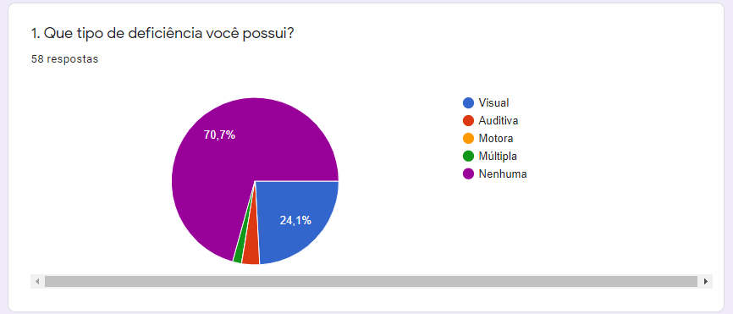

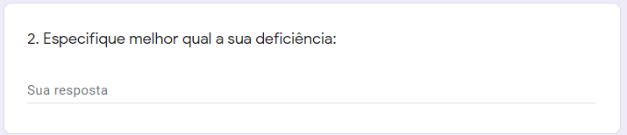

Respostas:

Miopia

cegueira toral

Sou cega congênita.

Mas possuo dislexia o que atrapalha a leitura.

Dislalia edislexia

cegueira total

Cegueira total

Lesão auricular bilateral (antibióticos)

Miopia e astigmatismo

Cegueira devido ao deslocamento da retina

Uso óculos para miopia (mas o grau é de no máximo 1,75).

Cegueira

Alta miopia

Possuo deficiência visual total.

Baixa visão

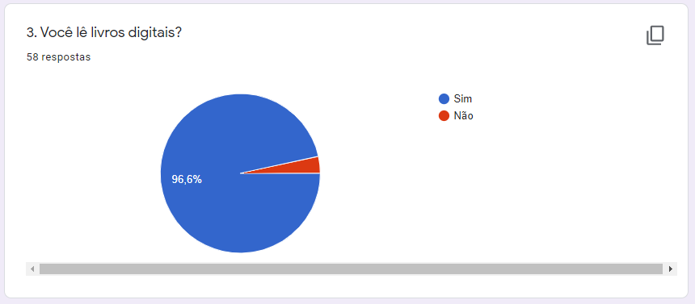

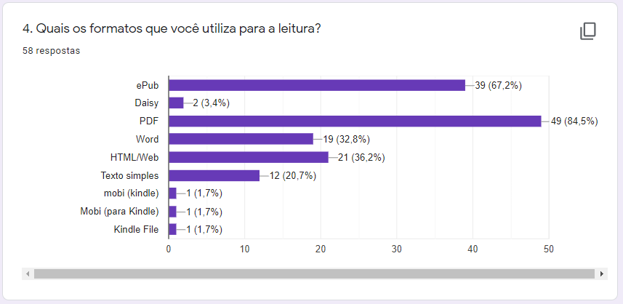

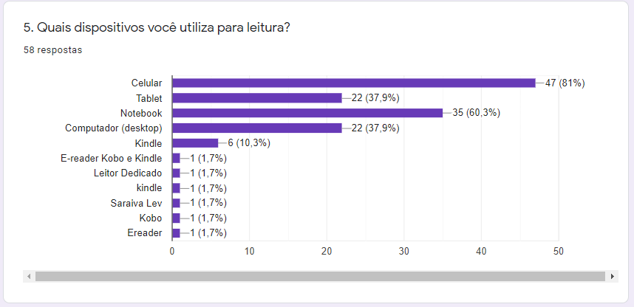

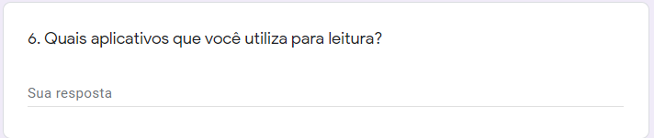

Respostas:

Kindle

Kindle

Adobe Reader

Amazon

@voice, adob acrobat e amazon kindle

Aldiko

No celular e Táblet o Voice Dream Reader, no notebook o nvda (leitor de telas) para ler pdf, doc e outtros formatos usando o app de cada formato.

ADE e Readium do Chrome e Play livros

Navegador, Leitor Bibliomundi e Kobo

Reader adobe

Thorium, R2 (Readium 2), BookShelf, FBReader, Kindle, Google Play Books, Apple Books, Acrobat, Word

iBooks

Ibook, Kindle, Aldiko

@voice

Efetivamente nenhum.

voicedream reader, kindle, ibooks e audible

Acrobat Reader / Word

Voice dream reader e adobe digital edition

Adobe Reader e o próprio do Kindle

Kindel

Kindle e ReadEra

Kindle, Google Play Livros, IBooks

Ibooks

PDF e Epub

Adobe Reader ou google chrome

Kindle e leitor PDF (apps wps e above reader)

Adobe Reader, Kindle e Kindle para Android

Pdf

“Livro” - leitor do iOS. Adobe reader

IOS Livros e Voice dream.

Leitor de PDF

@voice aloud reader, o mais acessível deles, para leitura simples no Android.

Google Play Livros, Kindle e leitor de PDF

Apenas pdf

PDF e Chrome

Adobe

Adobe Reader, Chrome, Adobe Digital Editions

No celular utilizo @Voice Leia em Voz Alta. Já no Notebook, uso o Adobe Reader e o Book Worn.

Kindle, Chrome

Amazon Kindle, Onedrive (para Epub), Adobe Reader (PDF), Calibre e Icecream

Amazon, foxit

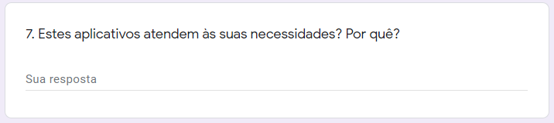

Respostas:

Sim

Sim.

Sim. No caso do amazon kindle por exemplo, temos uma opção de leitura contínua que atende bem as necessidades. No @voice, também temos uma leitura contínua, porém, com recursos mais direcionados a audição.

Sim. Exceto imagens, consigo ler os materiais. No entanto, penso que um app gratuito para celular, democratizaria o acesso, permitindo que muitas pessoas tenham acesso, visto que o Voice Dream Reader é pago.

Menos o ADE que nem sempre se comporta de forma adequada.

Mobilidade e interoperabilidade.

Atende mas é limitado, isso para ler em voz alta e vou acompanhando, mas os comentou são pouco intuitivos

Sim, no caso por não ter deficiência, mas não atendem as necessidades de uma pessoa com deficiência visual.

Sincronia com cloud

Sim, raramente apresentam alguma incompatibilidade com o formato epub.

Sim.

sim (porque posso comprar os livros online e ler)

Sim. Tem opção de ZOOM

Sim, o voice dream por me permitir ler um livro no celular como se fosse um arquivo de áudio comum, além de me permitir fazer marcações e ver a duração total do arquivo.

De forma geral, sim. Se tivessem mais interfaces com outros aplicativos e plataformas, a experiência de leitura seria melhor.

Não muito, gostaria de dar zoom de uma forma mais prática.

Sim. Facilidades de dicionários em pt e en, marcações de texto

Não

Sim, são práticos e posso levar todos meus livros

Sim. Gosto da navegação do aplicativo.

Sim, exceto o Epub que é muito complicado.

Sim. Executa bem sua função de ler pdf

Atendem para a leitura de textos.

Sim. O app wps tem um recurso que facilita leitura em celular de arquivos PDF. Já kindle é para isso.

Na maior parte sim. Os aplicativos do Kindle e o próprio leitor Kindle por conta da facilidade, portabilidade e sincronização; o Adobe Reader por conta da facilidade entre smartphone, tablet e Pc. Sinto falta de um leitor de PDFs e ebooks que transforma caracteres em áudio de forma mais natural e precisa.

Sim. Porque são fáceis de manejar.

Sim porque é acessivel posso aumentar e diminuir a letra

Geralmente sim

São práticos na navegação e tem o voiceover. O aplicativo do livro não reconhece todas as extensões de arquivos.

Sim. É simples para utilizar

Sim. Funciona bem, se integra perfeitamente ao Talkback, permite interação completa com o conteúdo.

Sim, pois possui as principais funcionalidades que ao meu ver são necessárias

Aumentar a letra com o zoom

Sim,gratuito e atende bem.

Sim, atendem.

O @Voice e o Book Worn, oferecem-me a opção de ouvir o livro por mecanismos de TTS. Já o Adobe Reader, permite que eu leia o livro de modo manual, ou seja, linha por linha, parágrafo por parágrafo, etc.

Sim, é um aplicativo de múltiplas plataformas, que me permite acessar em diferentes dispositivos e locais.

Sim, pois consigo ampliar a letra e ajustar contraste

Não porque eu gostaria de um aplicativo que me permitisse acessar e ler qualquer um dos formatos mais populares (ou que eu mais tenha), como ePub, PDF e Kindle e pudesse sincronizar meu progresso de leitura em diferentes dispositivos (Windows, Android e Kindle). Gostaria de ter acesso também a todas as anotações e destaques realizadas nas leituras.

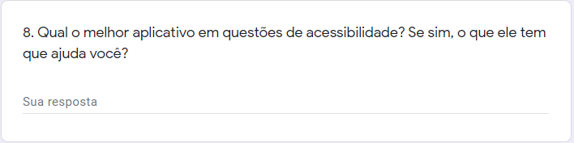

Respostas:

Acho que não temos que ter a discussão de qual o melhor, mas sim, qual atende as minhas necessidades. E quanto a isso, os três que mencionei na resposta 6 atendem.

Para leitura especificamente gosto do Voice Dream Reader que lê vários formatos, permite fazer notas, ver o tempo de leitura, pode interromper a quaquer momento que posteriormente continua de onde parou, há algumas opções de vozes para escolha.

Gosto do Play livros

Ele lê pra mim, Adobe reader

Thorium. Ainda em evolução, mas já traz TTS, Media Overlay, Anotações, Fontes alternativas, contraste, MATHML (ainda que não leia ainda), Busca, Ajustes para linhas e caracteres (tamanho, espaço, kerning), uma biblioteca estruturada, conexão com OPDS, leitura de audiolivros (W3C), PDFs e EPUBs

Ibook no ipad. Formato permite uma boa leitura mesmo ampliando o tamanho das fontes.

Sim.

voicedream reader (maior número de configurações de leitura)

Voice dream, ler resposta acima.

Não conheço muitos, então sugiro o que uso Kindle.

Não sei.

Kindle. A interface

PDF , fácil pra salvar, visualizar e imprimir.

WPS

Pdf. Facilidade de interação

Não conheço

Voice dream transforma pdf, doc, txt em audiolivros.

Eu uso mais é o leitor de PDF (acrobat Reader) por ser mais leve e simples de usar.

@voice, conforme expliquei acima. Funciona de forma plena, e permite a mesma interação com o ebook que experimentam os videntes (pessoas que enxergam)

Não encontrei um app ideal ainda

Adobe Digital Editions, interage muito bem o ePub e os recursos de acessibilidade, disponibiliza o sumário na lateral esquerda do software.

Bem,, não tenho nenhum em mente, pois os 3 atendem-me nos seus respectivos propósitos.

Eu utilizo essencialmente o Kindle, mas acredito que um app bom deva ter algumas funcionalidades para a leitura de diversos tipos de gêneros, eu, por exemplo, leio muito HQ e preciso de uma boa definição, além das cores.

Kindle, pelo exposto no item anterior

O que me oferece mais recursos é durante a leitura é o Icecream.

Amazon

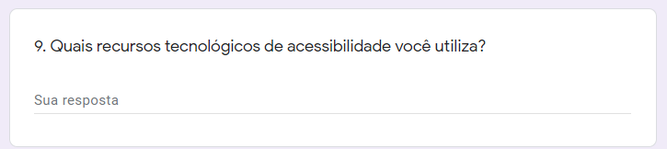

Respostas:

Nenhum

leitor de telas

Tamanho do tipo

Leitor de telas.

Uso mais para testes e read aloud.

Leitura em voz alta

Ampliação de fontes

ZOOM

Celular e computador.

Aparelho auditivo

Buscas, zoom

Aumentar tamanho da fonte, busca de texto

Notebook e celular

Voiceover e NVDA para ler livros no notebook.

A possibilidade de aumentar o tamanho do texto

Leitor de telas, tanto no computador (NVDA) quanto no celular (Talkback).

Aumento tamanho de fonte, espaçamento de texto e modo de leitura do celular ou computador.

Aumento a letra com o zoy

Leitor de tela

Leitores de tela (NVDA e Jieshuo) e mecanismos de TTS.

Aumento de imagem, ajuste de brilho, mudança de fonte e espaçamento.

Somente tamanho e cores/contraste

Adaptação do tamanho da fonte.

Leitura por assistente virtual

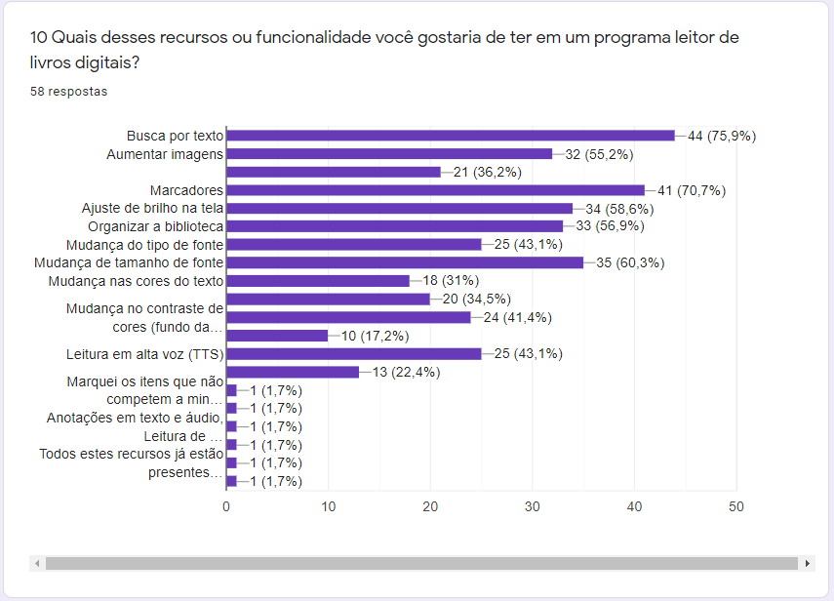

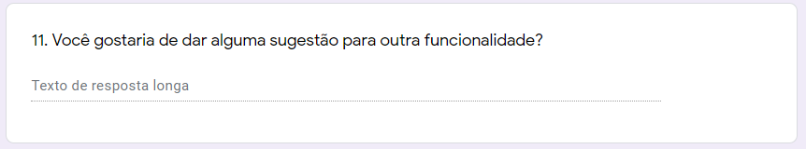

Respostas:

Muito importante que o app não gere só áudio, pois em alguns casos, será necessária a consulta de grafia, principalmente, quando estivermos em textos acadêmicos. Outra coisa que será bem bacana se vocês conseguirem, será a possibilidade de ocultar os textos de rodapé.

Opções de vozes para leitura. Fazer anotações no texto, Exportar anotações, selecionar e copiar trechos, útil para citações diretas.

Recomendo entrarem em contato com a Daisy Consortium e a EDRLab para ver o que estão fazendo. O leitor Thorium Reader tem muitos features de acessibilidade.

Melhorar a voz e pontuação da leitura automática

Gostaria de acompanhar essa iniciativa e estou à disposição para colaborar (Pedro Milliet - pedro@caracol.com.br)

Não

Um app que trabalhasse com arquivos com drm.

Tradução e a possibilidade de compartilhar um trecho de texto (selecionado) nas redes sociais e whatsapp, mas não estão alinhados com a proposta de acessibilidade

Adoro ler quadrinhos, mas desisti de ler em aplicativos pq não achei nenhum deles que fosse bom para leitura. Em geral o aumento de imagem é péssimo e dificulta a linearidade da leitura, fora que sempre trava.

Gravação dos livros, enquanto eles estão sendo lidos em voz alta, por mecanismos de TTS. Além de, se possível, sincronização com plataformas de livros on-lime, como o Google Livros.

Não

Leitura mais fluida do assistente

# ANEXO II

Perguntas realizadas na entrevista com o usuário e suas respectivas respostas.

**Pergunta 1:** Qual o aplicativo que você mais utiliza para leitura de livros digitais?

**Resposta:** Google play livros / gratuito.

**Pergunta 2:** qual a funcionalidade que você acha mais importante neste aplicativo?

**Resposta:** Leitura em voz alta. Sintetizador de voz.

**Pergunta 3:** O que você acha que seria essencial para melhorar a interface e a usabilidade?

**Resposta:** Dois modos de interagir: Voice over e I books. Seria Interessante ter os dois recursos em um mesmo aplicativo.

**Pergunta 4:** O que tem nesse aplicativo e você considera dispensável?

**Resposta:** Personalização de livros digitais.

**Pergunta 5:** Você acha que os livros digitais suprem a demanda por braille?

**Resposta:** Tive acesso ao braile para usar no ensino. O braille tem funcionalidades diferentes do leitor digital. O braille é usado para aprender a ortografia.

**Pergunta 6:** Qual o principal desafio ainda pela frente para avançar mais na difusão de livros acessíveis?

**Resposta:** Mostrar / apresentar os livros digitais. Ter encontros mais focados, levar nas associações para fazer encontros, palestras. Pessoas já não tinham o hábito de leitura então para criarem esse hábito depois da perda de visão não é fácil. Teríamos que fomentar a utilização de leitor digital para despertar o gosto por leitura. Isso é um problema cultural.

**Pergunta 7:** Que forma você percebe a importância da acessibilidade digital?

**Resposta:** Desperta para um mundo sem fronteiras mesmo com a restrição visual. Sem a tecnologia a deficiência fica mais evidente. Com a tecnologia a pessoa com deficiência fica em segundo plano. Não tem qualquer privilégio por conta da deficiência, mas temos recursos assistidos para diminuir as diferenças.

**Pergunta 8:** O que você acha que falta ainda para que a acessibilidade digital realmente aconteça?

**Resposta:** Falta muito. Hoje os recursos de voz estão acessíveis em qualquer aparelho eletrônico. Em 2009 não tínhamos esses recursos.

**Sugestões para o projeto:**

Aumento de fonte;

Espaçamento de fonte;

Leitura em voz alta (permitir um leitor de tela – talvez como o do Google) web app.

Espaçamento entre linha;

Ajuste e mudança de brilho;

Mudança de cor de fundo escuro e letras brancas ou fundo azul com letra amarela;

Gravar as preferência do usuário;

Trazer as configurações prévias;

Recursos de tela cheia para ocultar a barra do navegador, para ter toda a tela disponível;

Parte de áudio e configurações para escolher o auto-play para abrir e já começar a leitura.

Poder dar um sleep em cada capítulo, para quando dormir não perder muito do livro e voltar onde parou.

Usar o teclado.